Міністерство освіти і науки України

Основи конструювання і
дизайн упаковки

Методичні вказівки до практичних занять

для студентів спеціальності 5.02020701 «Дизайн»
денної форми навчання

Луцьк 2016
УДК 621.798(07)
До друку _________ Голова Навчально-методичної ради Луцького НТУ

Електронна копія друкованого видання передана для внесення в репозитарій Луцького НТУ _________ директор бібліотеки.

Затверджено Навчально-методичною радою Луцького НТУ, протокол № __ від «__» _________20__ року.

Рекомендовано до видання Навчально-методичною радою Технічного коледжу Луцького НТУ, протокол № __ від «__» _________20__ року.
______________Голова Навчально-методичної ради ТК Луцького НТУ.

Розглянуто і схвалено на засіданні циклової комісії «Моделювання та конструювання промислових виробів та дизайну», Технічного коледжу Луцького НТУ, протокол № __ від «__» _________20__ року.

Укладач: _________ Н.В. Табун, викладач, ТК Луцького НТУ

Рецензент: ________ Ю.С. Христюк, викладач ЛНТУ

Відповідальний за випуск ________ Н.В. Табун, викладач, ТК Луцького НТУ

Основи конструювання і дизайн упаковки [Текст]: методичні вказівки до практичних занять для студентів спеціальності 5.02020701 «Дизайн» денної форми навчання / укладач Н.В.Табун – Луцьк: ТК Луцького НТУ, 2016. – 96 с.

Методичні вказівки призначені для організації підготовки до практичних робіт та їх виконання. Методичні матеріали містять методичні рекомендації до виконання практичних робіт з дисципліни «Основи конструювання і дизайн упаковки» перелік тем практичних робіт, зміст та завдання підготовки до занять: питання для перевірки засвоєння знань, практичні завдання та список літератури.

© Н.В. Табун, 2016

ЗМІСТ

І. МЕТОДИЧНІ РЕКОМЕНДАЦІЇ ДО ПРАКТИЧНИХ ЗАВДАНЬ 7
II. ПЛАНУВАННЯ ПРАКТИЧНОЇ РОБОТИ СТУДЕНТІВ 8
IIІ. МЕТОДИЧНІ РЕКОМЕНДАЦІЇ І ЗАВДАННЯ ДО ВИКОНАННЯ ПРАКТИЧНИХ ЗАНЯТЬ 10
Практична робота №1 Пропозиція дизайн-рішення сучасної упаковки на основі допроектного дослідження народної упаковки. 10
Практична робота №2. Вивчення конструктивної будови споживчої упаковки складної конструкції і форми 14
Практична робота №3 Проектування напівжорсткої зовнішньої упаковки для харчових продуктів 17
Практична робота №4 Вивчення та аналіз особливостей матеріалів для етикеток різного функціонального призначення 21
Практична робота №5 Дизайн-розробка серії основних фірмових етикеток для жіночого, чоловічого, дитячого одягу 25
Практична робота №6 Виконати класифікацію етикеток для напоїв 29
Практична робота №7 Дизайн-аналіз упаковки для алкогольних напоїв 33
Практична робота №8 Дизайн-розробка оригінал-макету багатофункціональної упаковки-іграшки із супровідною пояснювальною документацією та презентаційною графікою 36
Практична робота №9 Виявити аспекти, пов’язані з вибором оригінальної упаковки 40
Практична робота №10 Дизайн-розробка подарункової новорічної упаковки із груп товарів на вибір із супровідною документацією 43
Практична робота №11 Дослідження властивостей пакувальних матеріалів 47
Практична робота №12 Виконання класифікації пакувальних матеріалів запропонованих зразків упаковки 49
Практична робота №13 Особливості післядрукарської обробки упаковки із врахуванням поліграфічних технологій та матеріалів 54
Практична робота №14 Характерні риси упаковки промислових товарів 59
Практична робота №15 Дизайн-рішення одноразових упаковок. 63
Практична робота №16 Дизайн-розробка оригінал-макетів комплексу упакування косметики із супровідною пояснювальною документацією та презентаційною графікою. 67
Практична робота №17 Дизайн-розробка оригінал-макету подарункової пасхальної упаковки із груп товарів на вибір із супровідною документацією 70
Практична робота №18 Розробити акцизне маркування для упаковки алкогольних напоїв та тютюнових виробів 76
Практична робота №19 Створення за допомогою засобів композиції віртуального образу фірмової упаковки торгової марки 79
Практична робота №20 Дизайн-розробка диспенсера, шелфтокера, ярлика, цінника, воблера для торгової марки. 83
IV. ДОДАТКИ 89
РЕКОМЕНДОВАНА ЛІТЕРАТУРА 95

І. МЕТОДИЧНІ РЕКОМЕНДАЦІЇ ДО
ПРАКТИЧНИХ ЗАВДАНЬ

Предмет «Основи конструювання і дизайн упаковки» є складовою підготовки молодшого спеціаліста спеціальністю 5.02020701 «Дизайн», напрямку підготовки 6.020207 «Дизайн», обсягом 270 годин, з них 48 год. лекцій, 82 год. практичних і 140 год. самостійних.
Програма предмета «Основи конструювання і дизайн упаковки» передбачає вивчення: поняття тари і упаковки; класифікації та функцій упаковки; маркування упаковки; пакувальних матеріалів; етапів проектування упаковки; методів захисту упаковки від підробок; упаковки як унікального втілення торгової марки.
Методика вивчення предмета «Основи конструювання і дизайн упаковки» передбачає поєднання вивчення теоретичного матеріалу з виконанням практичних завдань та самостійною роботою студентів.
Метою вивчення дисципліни «Основи конструювання і дизайн упаковки» є вивчення основ конструювання та дизайнування упаковок з врахуванням специфічних вимог зумовлених властивостями промислових виробів, набуття студентом професійних навичок та вмінь проектування споживчої та транспортної тари, а також оволодіння професійною термінологією.
Завданням дисципліни є оволодіння практичними навиками проектування споживчої та транспортної тари оригінальних конструкцій.
Предметом вивчення навчальної дисципліни є конструкції та дизайн упаковок.
Предмет «Основи конструювання і дизайн упаковки» тісно пов'язаний з іншими дисциплінами за фахом: «Комп’ютерне проектування графоформ», «Основи проектної графіки», «Художнє проектування», а також із суміжними дисциплінам: інформатикою, кресленням, математикою.
При вивченні студентами курсу «Основи конструювання і дизайн упаковки» передбачено два види контролю: поточний і підсумковий.
Поточний контроль здійснюється під час занять у вигляді поправок, підказок, запитань, аналізу процесу виконання роботи на етапах та перевірки практичного виконання завдань.
Підсумковий контроль – залік, диференційований залік.
Основні теоретичні відомості з дисципліни «Основи конструювання і дизайн упаковки» даються на лекціях, а значну частину інформації студенти повинні вивчати під час самостійної роботи як із навчальної, так із довідкової літератури.
Практичне заняття — це вид аудиторного навчального заняття, на якому детально розглядаються теоретичні положення навчальної дисципліни та формуються вміння та навички їх практичного застосування. На практичних заняттях проводиться виконання завдань.
Метою проведення практичних робіт, які відіграють значну роль при вивченні предмета, є набуття навичок в кресленні розгорток упаковок, створенні етикеток, дизайні бірок.
Згідно теми і мети практичної роботи оголошеної викладачем, кожному студентові видається індивідуальне завдання з використанням роздаткового матеріалу. При цьому передбачається робота студентів з навчальною і довідковою літературою, конспектом лекцій, а також методичними розробками.
Дані методичні рекомендації включають зміст графічних завдань, питання для перевірки засвоєних знань, зразки виконання завдань, короткий виклад теоретичного або інформаційного матеріалу, з використанням таблиць нормативів, по темам завдань, і методичні рекомендації до їх виконання.

II. ПЛАНУВАННЯ ПРАКТИЧНОЇ РОБОТИ СТУДЕНТІВ:

№ | Назва тем курсу | Час відведений на опрацювання теми,год.
1. | Пропозиція дизайн-рішення сучасної упаковки на основі допроектного дослідження народної упаковки | 4
2. | Вивчення конструктивної будови споживчої упаковки складної конструкції і форми | 4
3. | Проектування напівжорсткої зовнішньої упаковки для харчових продуктів | 4
4. | Вивчення та аналіз особливостей матеріалів для етикеток різного функціонального призначення | 4
5. | Дизайн-розробка серії основних фірмових етикеток для жіночого, чоловічого, дитячого одягу | 6
6. | Виконати класифікацію етикеток для напоїв | 4
7. | Дизайн-аналіз упаковки для алкогольних напоїв | 4
8. | Дизайн-розробка оригінал-макету багатофункціональної упаковки-іграшки із супровідною пояснювальною документацією та презентаційною графікою | 4
9. | Виявити аспекти, пов’язані з вибором оригінальної упаковки | 4
10. | Дизайн-розробка подарункової новорічної упаковки із груп товарів на вибір із супровідною документацією | 4
11. | Дослідження властивостей пакувальних матеріалів | 4
12. | Виконання класифікації пакувальних матеріалів запропонованих зразків упаковки | 4
13. | Особливості післядрукарської обробки упаковки із врахуванням поліграфічних технологій та матеріалів | 4
14. | Характерні риси упаковки промислових товарів | 4
15. | Дизайн-рішення одноразових упаковок | 4
16. | Дизайн-розробка оригінал-макетів комплексу упакування косметики із супровідною пояснювальною документацією та презентаційною графікою | 4
17. | Дизайн-розробка оригінал-макету подарункової пасхальної упаковки із груп товарів на вибір із супровідною документацією | 4
18. | Розробити акцизне маркування для упаковки алкогольних напоїв та тютюнових виробів | 4
19. | Створення за допомогою засобів композиції віртуального образу фірмової упаковки торгової марки | 4
20. | Дизайн-розробка диспенсера, шелфтокера, ярлика, цінника, воблера для торгової марки. | 4
Всього |  | 82

ІІІ. МЕТОДИЧНІ РЕКОМЕНДАЦІЇ І ЗАВДАННЯ ДО ВИКОНАННЯ ПРАКТИЧНИХ ЗАНЯТЬ

ПРАКТИЧНА РОБОТА 1.
Тема:Пропозиція дизайн-рішення сучасної упаковки на основі допроектного дослідження народної упаковки.
Мета:Виховувати художньо-естетичне ставлення до дійсності; виробити практичні навики проектування упаковки з українськими мотивами; уміння бачити та розуміти особливості конструкції упаковки; розвивати образно-просторове мислення та уяву.
Обладнання: Папір білий формату А4 (210 х 297), олівці (механічні олівці) (2H, HB, 2B), резинка, лінійка (рейсшина).

Теоретичні відомості
Вважається, що першою упаковкою були плетені кошики та вироби з глини, в яких люди ще 5000 років до н.е. зберігали і переносили різні продукти. Глиняна "упаковка" була поширена у осілих народів, в кочових племенах віддавали перевагу виробам зі шкіри. Наприклад, вино і кумис зберігали в шкіряних мішках – бурдюках.
Приблизно 2000 років до н.е. з'явилася амфора. Завдяки формі амфори можна було досить легко укладати в декілька шарів, що було зручно при перевезеннях і зберіганні. При навантаженні і розвантаженні амфори пов'язували між собою, що значно полегшувало і прискорювало ці процеси. Вважається, що прообраз сучасної етикетки з'явився саме на амфорі, на якій відзначали, наприклад, сорт винограду, з якого виготовлено вино, що зберігається в амфорі, час збору врожаю і т.п.
У I ст. до н.е. з'явилася скляна тара. Технології застосування скла в якості упаковки удосконалювалися впродовж наступних тисячоліть.
У Китаї з давнини в якості пакувального матеріалу використовували папір. У Європі папір довго залишався предметом розкоші і не застосовувася для пакування. З появою у XVIII ст. паперового верстата виробництво паперу стало набагато дешевше, що призвело до його поширенню в якості упаковки. У кінці XVIII - початку XIX ст. почалося застосування картонних коробок в якості упаковки. Зовнішній вигляд, технології виготовлення коробок також постійно змінювалися. Наприклад, в 1874 р з'явився гофрокартон.
Починаючи з XVI ст. люди в якості упаковки почали використовувати жерстяні банки, проте масове виробництво упаковки з жерсті почалося в середині XIX ст. Спочатку в жерсть упаковували бісквіти, чай, печиво, а потім і інші продукти харчування. Запаяна банка з жерсті стала придатна для довготривалого зберігання продуктів – консервів.
У XIX ст. відбулася ще одна революційна подія в світі упаковки з’явився тюбик. Тоді, в 1841 р, вперше була запатентована олов'яна трубочка для зберігання фарб, яка стала першим тюбиком. Поява нового виду упаковки дозволила створити і зберегти нові види фарб. Пізніше в тюбики стали упаковувати зубну пасту, креми та мазі. На зміну олов'яним і свинцевим тюбикам прийшли алюмінієві і пластикові тюбики.
У XX ст. з'явився целофан, промислове виробництво якого почалося в 1913 р. Це виявилася стійка до води, гнучка упаковка. До появи в 1957 р. поліетиленового пакета целофан був дуже поширеним видом пакувального матеріалу. Поліетиленовий пакет поступово витіснив паперового та целофанового попередників, хоча поліетиленову упаковку не назвеш ідеальною через довгий період розпаду, що завдає непоправної шкоди навколишньому середовищу.
Під час Другої світової війни стала поширюватися пластмасова упаковка. Хоча промислові масштаби застосування пластмас, як пакувальних матеріалів почалося з початку 1960-х рр. В кінці 1970-х рр. почалося виробництво пляшок з пластмаси.

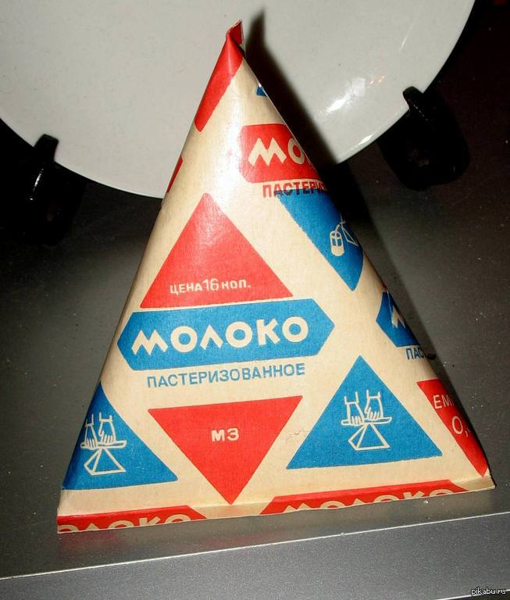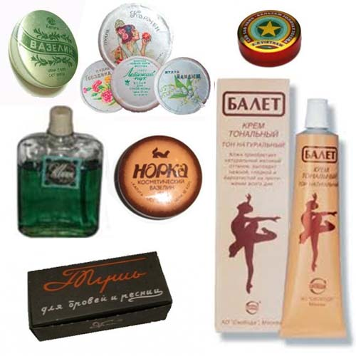
Рис. 1. Упаковки товарів в ХХ ст.
У 1944 р в Швеції була винайдена упаковка у формі тетраедра. Перша лінія для виробництва пакувальних пірамідок-тетраедрів була призначена для розливу вершків, потім така упаковка була застосована і для інших молочних продуктів. У 1960-х рр. був винайдений асептичний варіант такої упаковки.
У XXI ст. з'являються нові матеріали для упаковки. Так, у 2004 р. почалося виробництво пакетів з біорозкладаних матеріалів.
Серед цікавих дизайнерських прийомів сьогодні можна виділити те, що зараз дизайнери упаковки почали частіше звертатися до історії та традицій.
В Україні з отриманням незалежності держави постало питання повернення до національних коренів, знань та традицій для усвідомлення своєї національної індивідуальності та певної ментальності, що впливає на сучасні дизайнерські рішення.
Головним тут є «пошук витоків образотворення, який походить від природи самого краю, посилення уваги до сучасної народної творчості.

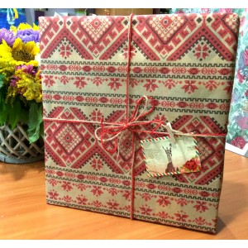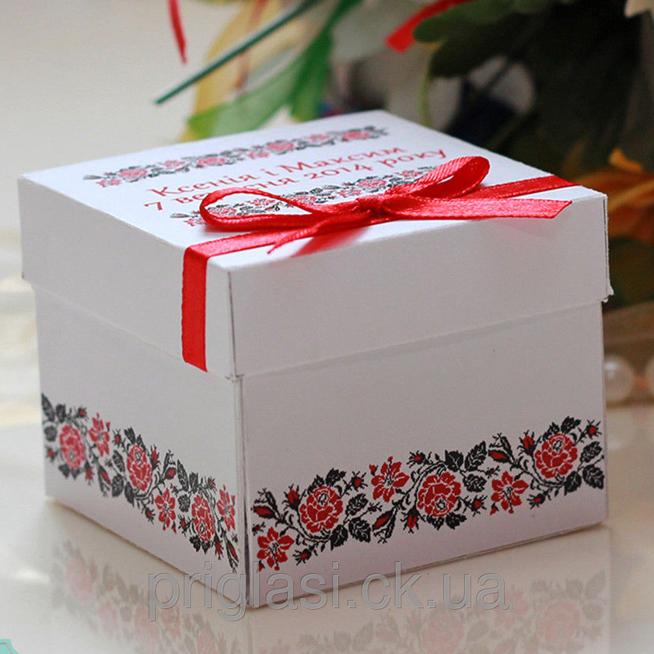
Рис. 2. Національний дизайн упаковки

Образно-знакова мова у сучасному графічному дизайні в нашій країні бере початок з української народної творчості, де були сформовані традиції створення знакових стилізованих зображень. Ці традиції були обумовлені технологією виготовлення виробів, а також регіональними творчими досягненнями. Наприклад, в українській техніці килимарства або вишивки зображувальні елементи виконувалися загалом на основі трикутних або ромбовидних форм, або на основі створення ритмічного ряду прямих та хвилястих смуг.

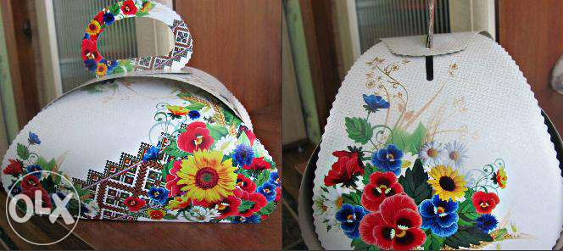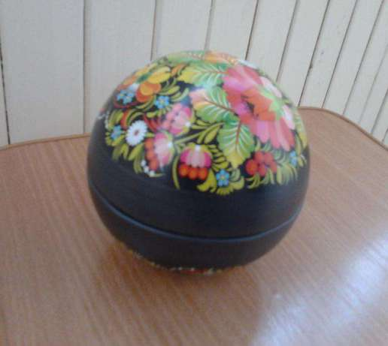
Рис. 3. Упаковка з українськими мотивами

У сучасному графічному дизайні такий процес відтворення головних якостей зображувального об’єкту на основі використання тільки одного типу геометричних форм зі збереженням його загальних характеристик отримав назву «метод формалізації». Цей метод застосовувався у проектній практиці у всіх напрямках дизайн-діяльності, проте найбільшого значення та розповсюдження набув у графічному дизайні, зокрема у дизайні пакування, оскільки дає можливість скомпонувати та урівноважити елементи графічного рішення із формотворними характеристиками самої упаковки.
Намагання створення національного дизайну упаковки більше спостерігається все ж таки у західних регіонах країни, де декоративно-ужиткове мистецтво є більш розвиненим та національно насиченим. Потяг до створення саме української упаковки відображається у часто вживаних мотивах, характерних для українських народних традицій: зображення калини, соняшників, стилізованих млинів, криниць, українських хаток, національного вбрання та атрибутики, народних промислів та видів діяльності тощо.
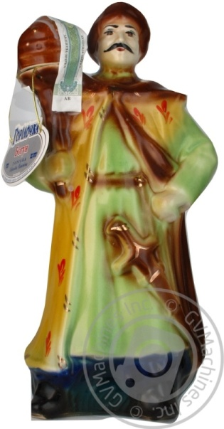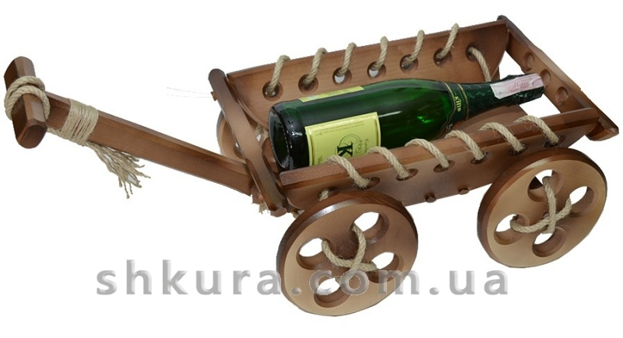
Рис. 4. Українська упаковка алкогольних напоїв
Це можна побачити, наприклад, на зразках упаковки для напоїв — керамічний штоф у вигляді українського козака з деталізацією українського національного вбрання, подарункова упаковка з деревини для горілки у вигляді возу, який тягне віл тощо. Деякі науковці визначають основні риси українського графічного зображення:прагнення до статичних композиційних рішень; широке використання принципу нюансу; втілення естетики народної творчості: декоративність, детальність, вільні обриси, характерні для набійки; оптимістичне сприйняття дійсності; м’якість, теплота, жартівливість образів.

Контрольні запитання
- Що служило першою упаковкою?
- Для яких товарів спочатку застосовувалась упаковка у формі тюбика?
- Назвіть характерні мотиви упаковки в українському стилі.

Завдання практичної роботи
Розробити сучасну упаковку на основі допроектного дослідження народної упаковки
Послідовність виконання завдання:
- Дослідити особливості народної упаковки.
- Обрати групу товарів для яких буде розроблятися упаковка.
- Виконати ескізні зображення упаковок в національній стилістиці.
- Розробити розгортку української упаковки вручну за затвердженими ескізами.
- Перевірити правильність виконаного завдання.

ПРАКТИЧНА РОБОТА 2.
Тема:Вивчення конструктивної будови споживчої упаковки складної конструкції і форми
Мета:Виховувати художньо-естетичне ставлення до дійсності; виробити практичні навики проектування упаковки складної форми; уміння бачити та розуміти особливості конструкції упаковки; розвивати образно-просторове мислення та уяву.
Обладнання: Папір білий формату А4 (210 х 297), олівці (механічні олівці) (2H, HB, 2B), резинка, лінійка (рейсшина).

Теоретичні відомості
Відомо, що активним засобом підвищення привабливості упаковки є оновлення конструкції і формоутворення. Але найбільша ефективність досягається у разі відповідності художньо-конструкторського рішення упаковки критеріям винаходу і промислового зразка. При цьому, з одного боку, досягаються високі технічні якості упаковки, а з іншого – оригінальний зовнішній вигляд.
Проектування такої упаковки починається з аналізу відомих рішень і тенденцій. З них вибирається прототип майбутньої упаковки, який максимально відповідає запланованим властивостям – споживчим та рекламно-естетичним. Іноді подальше їх поліпшення на базі існуючої технології може виявитися економічно недоцільним. Тому виявляються і аналізуються недоліки прототипу, зокрема в конструкції і формі. Як правило, до цих недоліків відносяться низька міцність, жорсткість і надійність споживчої тари. Вирішенню цих проблем може послужити введення в конструкцію нових елементів або утворення нового з'єднання відомих елементів і вузлів, що дозволяють якісно поліпшити властивості прототипу або надати йому нових властивостей. Так, введення в конструкцію зміцнюючих елементів може спростити складання, підвищити надійність тари, а також призвести до нового формоутворення.

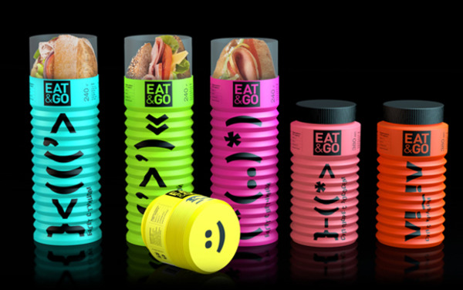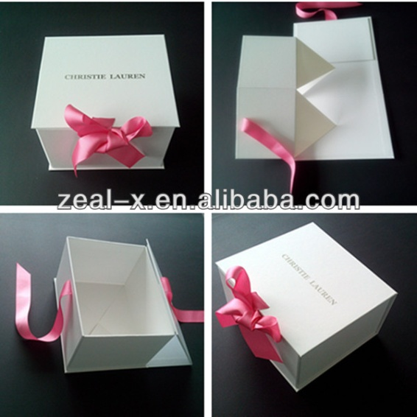
Рис. 1. Упаковка складної конструкції та форми

Як приклад розробки упаковок з акцентованими споживчими та рекламно-естетичними властивостями служать трикутні конструкції. Трикутна форма використовується досить рідко, тому вона притягує до себе увагу споживача більше, ніж яка-небудь інша. Крім того, вона конструктивно простіше, має менше сторін і володіє підвищеною жорсткістю трикутного поперечного перерізу. Вертикальна орієнтація силуету надає йому легкість і стрункість, зберігаючи при цьому стійкість і збалансованість. Такі упаковки частіше використовуються для сувенірів, цінних подарунків, ювелірних і парфумерних виробів, складних побутових товарів.
Складна коробка з трикутними торцевими стінками відрізняється підвищеною жорсткістю і міцністю. Це досягається за рахунок трикутних торцевих стінок, з'єднаних між собою за допомогою язичка так, що в сукупності вони являють собою тригранну піраміду, увігнуту всередину коробки. Даний зразок формоутворення може бути доповнений серією коробок з трапецієподібним і прямокутним поперечним перерізом.
Іншим прикладом у досягненні нового етапу споживчих та рекламно-естетичних властивостей служить демонстраційна упаковка «клин-блістер». Як і в першому випадку, тут вихідної була трикутна форма. Як прототип використовувалася упаковка типу «блістер», що визначило високі демонстраційні якості упаковки завдяки використанню формованого прозорого футляра з жорсткого листового полімеру, що дозволяє оглядати виріб в упаковці.
Однак недоліками трикутної форми є неефективне використання внутрішнього об'єму для прямокутних виробів, її складність, яка ускладнює розміщення упаковок на торгових площах, а недоліками упаковки «блістер» - разове використання, що супроводжується руйнуванням упакування, низька міцність і недостатня захищеність від ударних навантажень. Суть нового рішення полягає в об'єднанні клиноподібної форми з прозорим блистерним елементом, що виходять назовні коробки через прорізані вікна і мають вигляд трикутної призми, менша сторона якої розташована біля вершини коробки. Форма упаковки адаптована до паралелепіпеда і дозволяє оглядати упакований товар у трьох взаємно перпендикулярних напрямках, а також багаторазово розкривати упаковку без пошкодження. Тут трикутна (клиноподібна) форма упаковки займає домінуюче положення в формоутворенні, так як вона оригінальна і приваблива, а блістерний елемент розкриває зміст товару, рекламує його зовнішній вигляд. Разом з тим зустрічні форми блістери і коробки врівноважують один одного, створюють оригінальний силует.
Контрольні запитання
1. З чого починається процес проектування складної конструкції упаковки?
2. Назвіть недоліки трикутної форми упаковки.
3. Що таке упаковка «клин-блістер»?
Завдання практичної роботи
Розробити споживчу упаковку складної конструкції і форми.
Послідовність виконання завдання:
- Дослідити особливості споживчої упаковки складної конструкції і форми.
- Обрати групу товарів для яких буде розроблятися упаковка.
- Виконати ескізні зображення упаковок.
- Розробити розгортку упаковки вручну за затвердженими ескізами.
- Перевірити правильність виконаного завдання.

ПРАКТИЧНА РОБОТА 3.
Тема:Проектування напівжорсткої зовнішньої упаковки для харчових продуктів
Мета:Ознайомлення із поняттям «упаковка для харчових продуктів»; виховувати художньо-естетичне ставлення до дійсності; виробити практичні навики створення упаковок для їжі; уміння бачити та розуміти особливості конструкції упаковок для харчових продуктів; розвивати образно-просторове мислення та уяву.
Обладнання: Папір білий формату А4 (210 х 297), олівці (механічні олівці) (2H, HB, 2B), резинка, лінійка (рейсшина).

Теоретичні відомості
Для просування будь-якого товару слід велику увагу приділяти упаковці. Особливо це стосується роздрібних товарів, зокрема – їжі. Упаковка продуктів харчування повинна відповідати певним вимогам – захищати їжу від зовнішніх впливів, бути екологічною, а також привертати увагу споживачів. Для того щоб зробити картонну упаковку більш оригінальною, на неї наносять зображення і написи. Від того, наскільки професійно опрацьований дизайн упаковки, залежить її ефективність, тобто здатність «продавати» товар. На цей параметр можуть впливати не тільки написи і зображення, але ще й форма коробки.
Найчастіше в картонних коробочках продаються кондитерські вироби: цукерки, шоколад, торти, тістечка. Така упаковка захищає харчову продукцію від зовнішніх впливів, але в той же час не перешкоджає надходженню повітря. Для того щоб підвищити міцність і довговічність картону, його покривають емульсією, що захищає від жиру і вологи. Серед переваг такої тари можна виділити його легке транспортування, відсутність потреби у великих площах для зберігання невикористаної упаковки, а також можливість її перевезення на будь-якому транспорті.
Упаковка продукту зараз – це відмінний маркетинговий хід, здатний або залучити, або відштовхнути покупця. У гонитві за красивими упаковками не потрібно забувати, що основною їх функцією залишається захист продукту від мікробів, бактерій та інших шкідливих факторів. А тому потрібно з усією серйозністю відноситися до того, у що обгорнутий той, чи інший продукт.
Види упаковки для харчових продуктів:
- скляна тара;
- пластикові або ПЕТ-пляшки;
- металева упаковка;
- алюмінієва упаковка;
- упаковка Тетра-Пак;
- натуральна, органічна упаковка;
- страви швидкого приготування в пластикових стаканчиках.
Скляна тара вважається найбільш безпечною, так як відмінно захищає продукти від бактерій. До того ж вона хімічно стійка і з плином часу не виділяє шкідливі речовини в їжу. До недоліків скляної тари можна віднести її крихкість і високу питому масу.
Пластикова упаковка (ПЕТ-пляшки) також вважається безпечною, але тільки в тому випадку, якщо на ній є правильно зазначене маркування. Тому потрібно завжди дивитися на дно пляшки, де чітко видно символи, що вказують на вид упаковки і ступінь її безпеки. Наприклад, символ РЕТ вказує на стійкість до будь-яких рідин. А ось упаковка зі знаком PVC говорить про стійкість тільки до води, і тому після відкриття пластик починає взаємодіяти з повітрям і стає непридатним для подальшого використання.

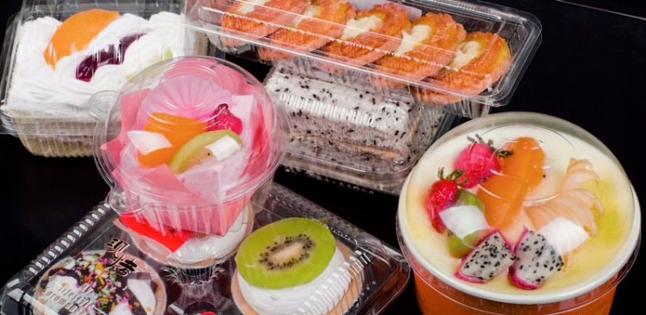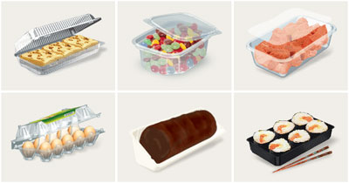
Рис. 1. Пластикова упаковка

Металеву упаковку використовують в основному для консервованих продуктів. Для запобігання взаємодії металу з їжею, внутрішню поверхню покривають спеціальним покриттям, яке діє до тих пір, поки упаковка зберігає цілісність. Як тільки така упаковка була відкрита – метал тут же починає взаємодіяти з повітрям, що призводить до псування продукту.
Алюмінієву упаковку (бляшані банки, алюмінієва фольга, покрита шаром поліетилену) часто використовують для зберігання таких продуктів, як кава, пиво, кетчуп, згущене молоко, сухарики, соки. Це один з найдешевших способів уберегти продукт від впливу повітря, різних бактерій і мікроорганізмів, але не найбезпечніший, так як алюміній може взаємодіяти з їжею.

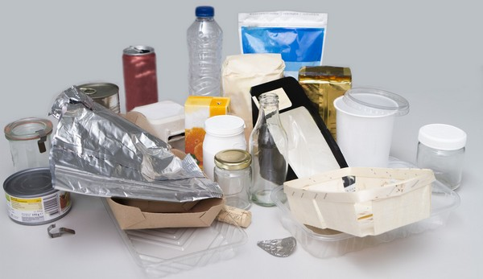
Рис. 2. Металева, алюмінієва та скляна упаковка

Однією з найбільш безпечних упаковок вважається Тетра-Пак, що виготовляється з екологічно чистого спресованого картону. У ній зазвичай зберігаються молочні та кисломолочні продукти, соки, деякі види вина.
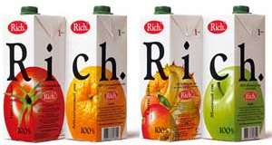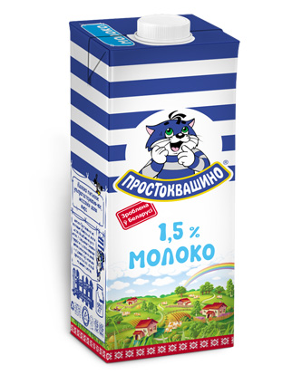
Рис. 3. Тетра-Пак

Поліетиленові пакети і харчова плівка дуже зручні в своєму використанні. Багато домогосподарок застосовують саме цей спосіб упаковки для перекриття доступу кисню до продуктів.
Реалізація ковбасних виробів повинна приносити не тільки прибуток підприємцю, але і бути спрямована на задоволення потреб покупця, не викликаючи при цьому ніякої шкоди його здоров'ю. А тому потрібно дуже уважно ставитися до упаковки сосисок і ковбас. У більшості випадків такого роду продукти захищені натуральною, органічною упаковкою. Вона цілком безпечна і її можна вживати прямо з самим продуктом, перед цим добряче її промивши.
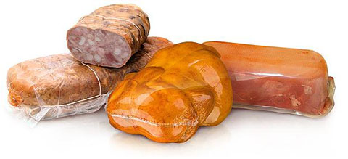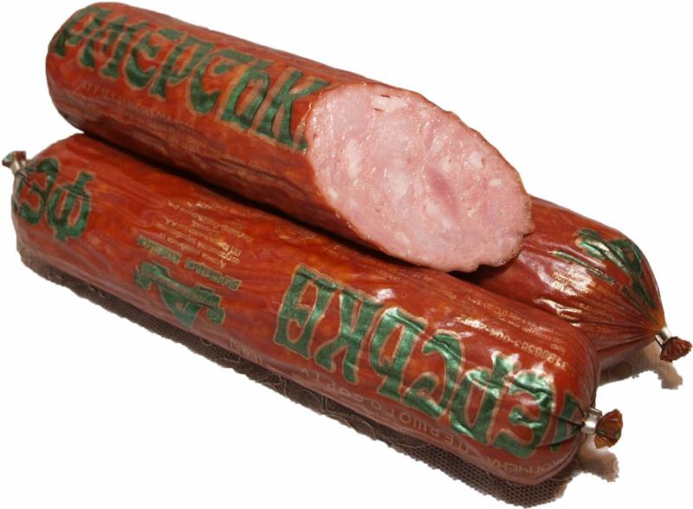
Рис. 4. Упаковка ковбасних виробів

Для упаковки ковбасних виробів також використовують штучні плівки, що з часом можуть виділяти шкідливі речовини в їжу. Тому купуючи ковбаски, сардельки або іншу ковбасну продукцію потрібно ретельно вивчити вид упаковки.
Страви швидкого приготування в пластикових стаканчиках, це теж свого роду упакований продукт, вживання якого хоча б 2 рази на тиждень підвищує ризик захворювання нирок і печінки на 80%. Це викликано такими речовинами, як стироли, що виділяються при взаємодії пластика і гарячої води.
Контрольні запитання
- Чим відрізняється подарункова упаковка від звичайної?
- Для яких харчових продуктів застосовується Тетра-Пак?
- Що вказує символ РЕТ на пластиковій упаковці?

Завдання практичної роботи
Розробити напівжорстку зовнішню упаковки для харчових продуктів.
Послідовність виконання завдання:
- Проаналізувати зразки упаковок.
- Вибрати групу товарів для яких буде розроблятися упаковка.
- Виконати ескізні зображення упаковки.
- Розробити розгортку вручну за затвердженими ескізами.
- Перевірити правильність виконаного завдання.

ПРАКТИЧНА РОБОТА 4.
Тема:Вивчення та аналіз особливостей матеріалів для етикеток виробів різного функціонального призначення.
Мета:Ознайомлення з особливостями матеріалів для етикеток; виробити практичні навики аналізу матеріалів для етикеток; розвивати образно-просторове мислення та уяву.
Обладнання: зошит, ручка, лінійка, олівець.

Теоретичні відомості
Для оформлення та маркування різноманітних виробів, вітрин, рекламної продукції та інших груп товарів сьогодні успішно використовуються спеціальні стікери або самоклейки. За статистичними даними в Європейських країнах щорічне споживання самоклеючої етикетки на людину становить близько 20,5 кв.м. У Росії протягом року використовується понад 30 мільйонів етикеток.
Слід зазначити, що масове застосування цієї категорії товару пов'язано з простою технологією виготовлення етикеток, з їх яскравим зовнішнім виглядом, стійкістю до зовнішніх чинників і зручністю в процесі експлуатації. Будь-яка етикетка включає в себе наступні матеріали:
- підкладку;
- клей;
- поверхневий матеріал;
- клей або лак.
Асортимент наклейок постійно збільшується за рахунок розробки та впровадження інноваційних поверхневих матеріалів. Сьогодні вже налічується більше ста видів запечатуваних матеріалів. Розглянемо особливості найпоширеніших з них:
- Непокритий – використовується для всіх типів друку і розробки недорогих етикеток.
- Мальований або покритий – на його основі виходить барвиста і якісна картинка. При цьому собівартість етикетки виходить невисока.
- Термопапір – застосовується для відображення часто змінюваної інформації: вартості, маси продукту, країни виробника, штрих-коду або іншої інформації. Використовується для цифрового друку. Запечатуваний шар термопаперу покритий спеціальним шаром, який змінює колір в процесі нагрівання.
- Металізований – відрізняється наявністю лакового шару, наявністю голографічного, золотого або срібного покриття. Така етикетка використовується для етикування дорогих виробів. Цей вид паперу непроникний для масел, рідин і не змінює свій колір під впливом сонячних променів.
- Спеціального призначення – на основі такого паперу виробляються етикетки на алкогольні напої, а також на деяку групу фармацевтичних препаратів. Папір спеціального призначення відрізняється особливим складом.
- Для цифрового друку – призначений цей папір для різних типів принтерів.

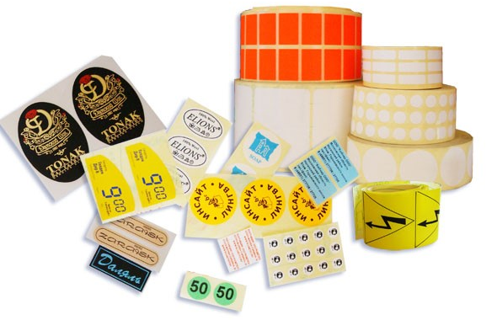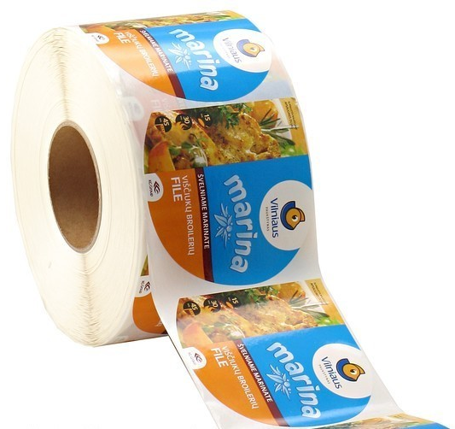
Рис. 1. Етикетки
Самоклеючі етикетки можуть проводитися на основі полімерних плівок, які характеризуються такими перевагами над паперовою основою:
- стійкість до пошкоджень і різкої зміні температури;
- міцність;
- високий рівень експлуатації;
- стабільність розмірів.
До недоліків плівки можна віднести тільки складність утилізації.
Плівки діляться на:
- Поліпропіленові – для виготовлення етикеток на продукти харчування, парфумерію і косметичні засоби. Плівки стійкі до дії масел і води, а також відрізняються щільністю і підвищеною жорсткістю.
- Поліетиленові – для виготовлення етикеток з високим коефіцієнтом еластичності. Плівки довговічні і стійкі до агресивного впливу середовища. Використовуються для етикетування різних ємностей.
- Поліестерові – основною характеристикою цієї плівки вважається здатність її утилізувати зі пакувальним матеріалом.
- Біодеградуючі – такий тип плівки здатний до швидкого розпаду протягом одного місяця.
Особливим матеріалом для етикеток вважається синтетичний папір, який вдало поєднує в собі переваги плівки і паперової основи:
- стійкість до зовнішнього впливу;
- велика сфера застосування;
- міцність;
- друк із застосуванням будь-якої друкованої техніки;
- стабільність розмірів.
Для виробництва матеріалів, що самоклеються виробники використовують більш десятка різних клеїв, основою яких може служити:
- синтетичний і натуральний каучук – володіє високими адгезійними характеристиками;
- акрил – стійкий до випромінювань і старіння.
Фахівці класифікують клей для етикеток на наступні групи:
- Для низьких температур – використовуються для нанесення на різні холодні поверхні. Клей витримує температурний режим від 0 ° С до -30 ° С.
- Стійкий до нагрівання і високої температури – склад клею не руйнується при температурі 100 ° C і вище.
- Для винних етикеток – клей легко видаляється з тари в процесі її мийки. Наклейки можна приклеїти на сухі і мокрі пляшки.
- Для продуктів харчування – хімічна формула клею безпечна для здоров'я людини і може контактувати з продуктами харчування.
- Для шорстких поверхонь – клей легко наноситься на нерівну поверхню ящиків з картону, шин та мішків.
- Для зовнішньої реклами – клей стійкий до перепадів температури і до різних змін погодних умов.
- Для перенаклеювання етикеток – використовується в легкій і харчовій промисловості в процесі етикетування. Легко видаляється з поверхні в разі некоректного наклеювання.
- Для переробки разом з папером – екологічно безпечний для водних ресурсів.
Окрім вищезгаданої класифікації всі клеї для етикеток діляться на:
- постійні – відрізняються максимальною силою приклеювання;
- знімні і ультразнімні – видаляються з поверхні побутової техніки, транспорту та інших груп товарів без слідів;
- універсальні – використовуються для різноманітних цілей.
Підкладка – це важлива частина етикетки. Налічується два основних видів підкладок:
- Паперова – гладкий папір з підвищеним ступенем міцності. Цей вид підкладки вважається класичним. На його поверхню наноситься шар силікону.
- Плівкова – виготовлена ​​з ультратонкого поліетилену. Така підкладка не тільки збільшує швидкість етикування, але і характеризується стійкістю до надмірної вологості. Плівкова підкладка легко утилізується.
На підкладку виробник може наносити фольгу для гарячого тиснення, яка представляє собою багатошаровий матеріал, покритий металізованим або барвистим шаром. Така фольга необхідна для перенесення контурів об'ємної картинки з кліше на будь-який носій. В ході цього процесу використовується тиск або високі температури.
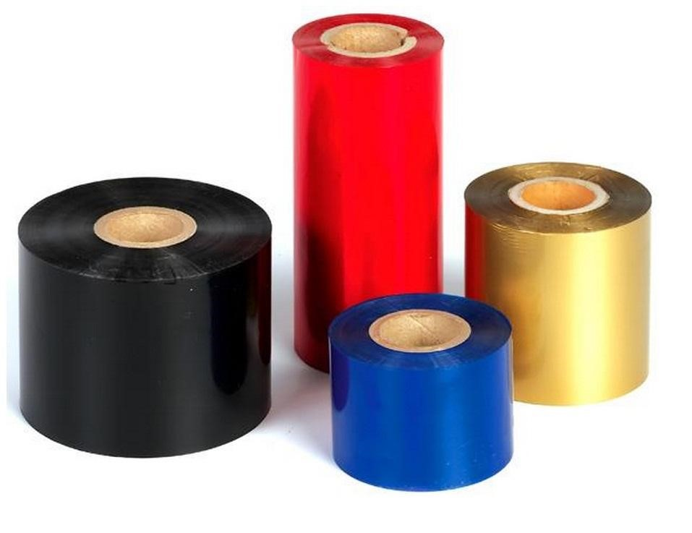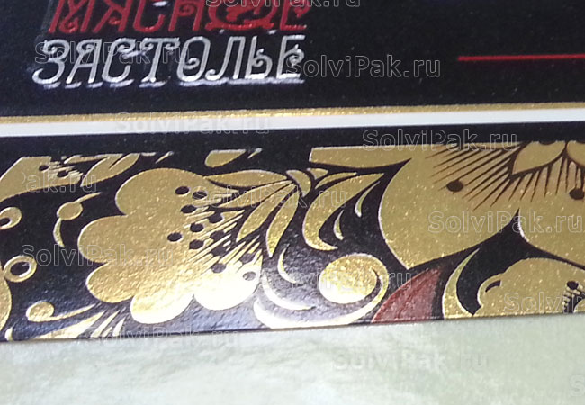
Рис. 2. Фольга для гарячого тиснення

Фольга для холодного тиснення покрита тонким металізованим шаром і також є багатошаровим матеріалом. Процес холодного тиснення здійснюється без зовнішнього тиску чи будь-якого нагрівання. При його використанні збільшується робоча швидкість, скорочується процес тиснення, з'являється можливість передачі півтонових зображень.
Для виготовлення етикеток підходять ультрафіолетові фарби, ціна яких трохи вище, ніж вартість засобів вироблених на спиртовій основі. Основними достоїнствами УФ-фарб є:
- мінімальні витрати;
- стійкість;
- точність передачі кольору;
- швидке затвердіння;
- висока адгезія з будь-яким матеріалом.
В процесі виробництва етикеток також використовуються спеціальні лаки:
- хімостійкі – ідеально підходять для етикеток на побутову хімію і косметичні засоби;
- матові – застосовуються для етикеток, яким необхідний захист від агресивного впливу середовища;
- УФ-лаки – відрізняються глянсовістю і прозорістю. Застосовуються для якісного лакування будь-яких наклейок.

Контрольні запитання
- Які матеріали включає в себе етикетка?
- Вкажіть переваги самоклеючих етикеток.
- Охарактеризуйте види підкладок.

Завдання практичної роботи
Зробити дизайн-аналіз матеріалів які використовуються при виготовлення етикеток.
Послідовність виконання завдання:
- Проаналізувати зразки матеріалів які використовуються при виготовлення етикеток.
- Накреслити таблицю.
Таблиця 1.
№ | Назва матеріалу | Особливості | Переваги | Недоліки
- Заповнити таблицю згідно аналізу.
- Написати висновок.
- Перевірити правильність виконаного завдання.

ПРАКТИЧНА РОБОТА 5.
Тема:Дизайн-розробка серії основних фірмових етикеток (бірок) для жіночого, чоловічого, дитячого одягу.
Мета:Ознайомлення із поняттям «фірмова етикетка»; виховувати художньо-естетичне ставлення до дійсності; виробити практичні навики розробки етикеток для жіночого, чоловічого та дитячого одягу в єдиній стилістиці; розвивати образно-просторове мислення та уяву.
Обладнання: Папір білий формату А4 (210 х 297), олівці (механічні олівці) (2H, HB, 2B), резинка, лінійка (рейсшина), комп’ютер, принтер, клей, ножиці, декор.

Теоретичні відомості
Бірки – це один з різновидів POS матеріалів. Картонні бірки та ярлики використовують в різній промисловості:швейній, харчовій, взуттєвій, ювелірній, у виробництві іграшок і побутових товарів.
Паперові, картонні і пластикові навісні ярлики виготовляються офсетним способом, на різних видах паперу (від простого крейдованого до дорогого дизайнерського), картону і мікрогофрокартону, пластику різної товщини і текстури.
Бірка – це неприклеювальна етикетка. Ярлики і бірки є носіями маркування, які прикладають, пришивають або підвішують до певного товару.

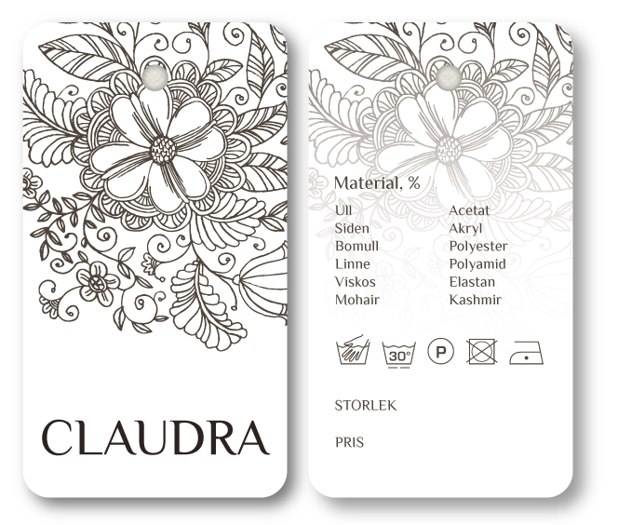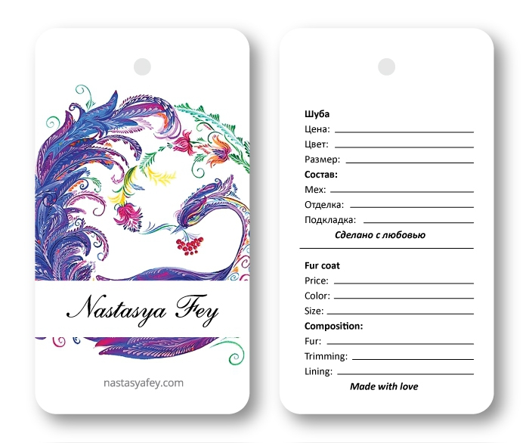
Рис. 1. Бірки для одягу

Бірка і ярлик в деякому роді є різновидом етикетки, і містять коротку інформацію про товар – назву товару, склад, місце виробництва, також можуть містити назву і логотип компанії – виробника та іншу корисну інформацію про товар.
Виготовлення ярликів передбачає використання не тільки паперу або картону, а й усіляких інших матеріалів, таких як: текстиль, шкіра, пластик, що дозволяє розміщувати їх на будь-які товари і зберігати при будь-яких умовах.

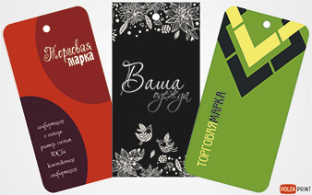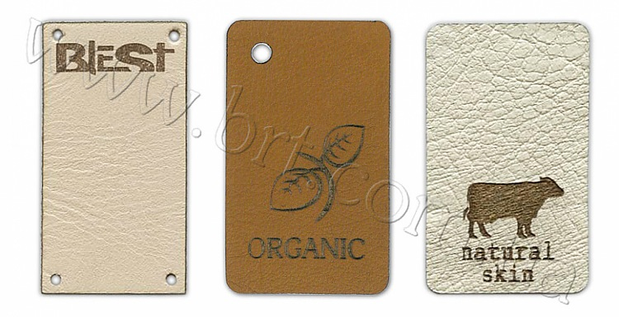
Рис. 2. Бірки з картону та текстильних матеріалів

Бірка на товар є свого роду візитною карткою виробника. Не тільки по товару, але і по тому, як він оформлений, судить покупець про якість речі. Тому бірки повинні бути якісними, а при можливості – яскравими і привабливими.
Щодо виготовлення бірок, то спочатку проводиться друк бірок на загальному полотні. У разі необхідності можливе нанесення металізованих фарб і інше декоративне оздоблення. Після того, як бірки надруковані, вони вирубуються з картонного листа. Тут також можливий простір для творчості: картонні ярлики можна зробити різної форми. В останню чергу проводиться згинання бірок, пробивання отворів для мотузочки, за допомогою якої вони кріпляться до товару, і ін.
Існують також інші варіанти додаткової обробки:
- ламінування
- лакування
- тиснення фольгою
- свердління отворів
- установка люверса (колечко "піку")
- обрізка кутів
- вирубка

Контрольні запитання
- Що таке бірка?
- Опишіть етапи виготовлення бірок.
Завдання практичної роботи
Розробити серію основних фірмових бірок для жіночого, чоловічого, дитячого одягу.
Послідовність виконання завдання:
- Проаналізувати зразки бірок жіночого, чоловічого та дитячого одягу.
- Виконати ескізні зображення.
- Розробити бірки в програмі CorelDRAW, або вручну за затвердженими ескізами.
- Роздрукувати бірки.
- Зробити отвір для підв’язування.
- При необхідності добавити до бірок декоративні елементи (стрічки, стрази та інші).
- Перевірити правильність виконаного завдання.

ПРАКТИЧНА РОБОТА 6.
Тема:Виконати класифікацію етикеток для напоїв.
Мета:Ознайомлення із поняттям «етикетка для напоїв»; виховувати художньо-естетичне ставлення до дійсності; виробити практичні навики зображення етикетки для напоїв; розвивати образно-просторове мислення та уяву.
Обладнання: Папір білий формату А4 (210 х 297), олівці (механічні олівці) (2H, HB, 2B), резинка, лінійка (рейсшина), комп’ютер, принтер, ножиці.

Теоретичні відомості
Перші етикетки з'явилися в Західній Європі ще в XIX столітті, а прототипи їх датуються ще часами Стародавнього Єгипту. За два останніх століття існування етикетки пережили разючу кількість радикальних і дрібних змін, стали справжнім майданчиком для творчості і креативу. Цікавий факт: першими етикетками були ті, що наносилися на пляшки вина і пива. І навіть сьогодні, через кілька століть саме у виробництві даної продукції якісні етикетки застосовуються найактивніше і характеризуються великою різноманітністю. У виробництві вина – для підкреслення унікальності і якості напою, а у виробництві пива – через велику конкуренцію і в цілому масовості продукту.
На даний момент у виробництві етикеток на пляшки використовуються в основному два види матеріалів: етикетний папір і полімерна плівка. У плані дизайну вони відкривають практично однакові можливості, але відрізняються якісними показниками самих матеріалів. Плівка більш стійка до різних впливів, але і вартість її трохи вище паперу. Тому папір в силу своєї економічної вигідності ще довгий час буде займати важливе місце у виробництві етикеток.
Найчастіше етикетки на коньяк і іншу алкогольну продукцію замовляють різні організації в якості корпоративного сувеніра, а також прекрасного рекламного елемента. На такий етикетці, як правило, розміщується логотип компанії-замовника, слоган і інша рекламна інформація. При цьому вона обов'язково буде оформлена у фірмовому стилі компанії.
Є два види етикеток – самоклеючі і термоусадочні. Самоклеючі етикетки на коньяк і іншу алкогольну продукцію користуються особливим попитом, оскільки це найбільш зручний спосіб маркування товару. Однак вони також можуть бути використані в якості засобу для захисту від фальсифікації завдяки своїй складній багатошарової технології. Термозбіжна етикетка, тим не менш, сьогодні також починає набирати обертів в популярності. Вона нагадує собою рукав, тому переважно використовується в якості наклейки на пляшки горілки.

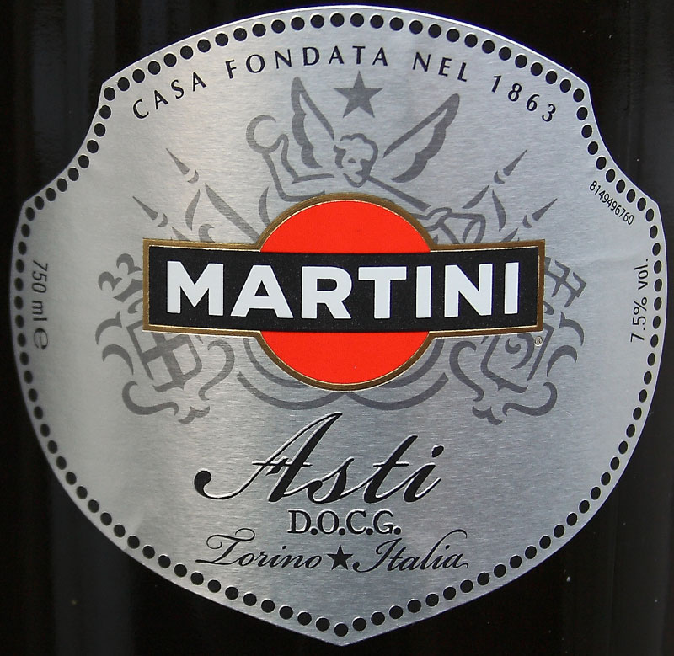
Рис. 1. Етикетки алкогольних напоїв

Самоклеючі матеріали, з яких робляться сучасні етикетки, можна поділити на кілька груп:
- паперова група включає в себе напівглянсовий, глянсовий, матовий каландрований, винні папери різних відтінків і фактур, металізований папір (використовуються в якості альтернативи парі папір-тиснення, якщо площа тиснення близька до площі самої етикетки) і багато інших дизайнерських менш популярних видів паперу.
- плівкова група включає в себе прозорий поліпропілен (найбільш поширений в регіональних горілчаних компаніях), суперпрозорий поліпропілен (так званий тор-clear, використовується для горілки преміум класу або коли задумка дизайнера-розробника етикетки передбачає "повну" прозорість), білий поліпропілен (ідеально підходить для отримання чіткого яскравого і насиченого зображення), білий поліетилен (використовується, якщо пляшка має нерівну поверхню і при наклейці поліпропіленової етикетки з'являються зморшки), інші менш популярні самоклеючі плівки.
- багатошарова група включає в себе різні сендвічі. Наприклад, поліпропілен + поліетилен або напівглянсовий папір + білий поліпропілен. Сендвічі використовуються з метою збільшення щільності етикеток, а також з метою ускладнення виробництва, як додатковий захист від підробки. Не всі компанії, що виробляють етикетки, можуть якісно відтворити етикетку сендвіч. Також сендвічі використовують в дизайнерських рішеннях, наприклад, на етикетки з двома «суперпрозорими» можна нанести дві різні фарби: нижній шар пофарбувати глянсовим лаком, а верхній матовим – виходить цікавий візуальні ефект.
Так як часто алкогольний і слабоалкогольний напій перед вживанням охолоджується, то утворюється конденсат, який може руйнувати етикетку і приводити до її деформації, якщо обраний недостатньо стійкий матеріал. Тому доцільно використовувати плівкові або багатошарові етикетки. Папір теж можна використовувати, але тільки за умови спеціальної обробки.
Фарби наносяться на поверхню етикетки декількома способами:
- Флексограф. За допомогою флексографії на етикетці можна надрукувати повнокольорове фотографічне зображення. Так само можна отримати якісні однотонні (спотові) пляшки. Наприклад, друкувати пантонами або бронзовою фарбою, нанести шар глянцевого або матового лаку.
- Трафарет (ще цей спосіб називають шовкографією). Перевага трафарету перед флексографією полягає в можливості передавати набагато більшу кількість фарб. Тим самим відкриваються можливості для друку великих і яскравих пляшок, або нанесення тактильного (відчувається пальцями) лаку. Мінуси трафарету в тому, що його неможливо використовувати для друку об'єктів з високою роздільною здатністю. Наприклад, фотографій і малюнків, що містять дрібні елементи або тонкі лінії. Так само за допомогою трафарету добре наносяться спеціальні фарби, які при певній температурі змінюють колір або гексохромнівідтінки (яскраво неонові відтінки, які дуже сильно виділяються на загальному тлі).
- Змінні дані. Змінні дані друкуються на етикетці з метою поліпшення захисту від підробки, а також контролю за рухом партії алкоголю (за номером, викарбованим на етикетці можна визначити, коли, куди і звідки приїхала дана пляшка). В якості змінних даних на етикетку може бути поміщений простий код - нумерація (000000001, 000000002), буквено-циферний код (00А02302С, 02323А09В і ін.), BAR-код, штрих-код або навіть змінний QR-код, що містить в собі будь-яку змінну текстову інформацію про справжність пляшки.

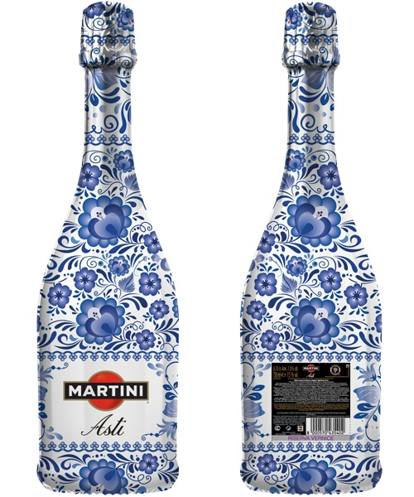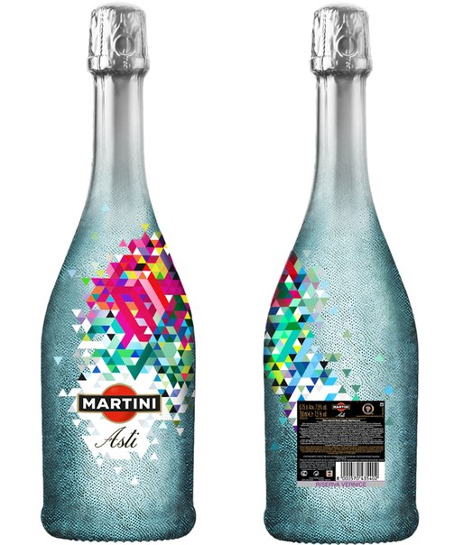
Рис. 2. Оздоблення етикеток для напоїв

Для оздоблення етикеток алкогольних напоїв застосовують кілька популярних способів:
- Гаряче тиснення фольгою. Це процес гарячого вплавлення фольги в самі етикетки використовується для підкреслення або виділення особливих, важливих елементів на етикетці, які потрібно підкреслити блискучою фольгою.
- Холодне тиснення фольгою. Процес приклеювання фольги до етикетки за допомогою флексографічного друку.
- Ламінація. Це приклеювання тонкої поліпропіленової плівки (15-30 мк) до етикетки. Ламінацію використовують як елемент декору замість лаку або для захисту етикетки від зовнішнього впливу. Також можливий друк по ламінації будь-яким з вище представлених видів друку.
- Конгрев. Видавлювання або надання рельєфу етикетці. Для конгреву використовується конгревна пара друкованих жорстких форм. У конгреву є обмеження по товщині ліній і відтворення дрібних елементів.
Так як, основна споживча аудиторія слабоалкогольних напоїв – це молодь, то в дизайні таких етикеток використовують яскраві насичені кольори. Часом навіть ті, які для решти алкогольної продукції просто недоречні. Саме в слабоалкогольних напоях етикетка може бути виконана в салатовому, рожевому, насиченому синьому, фіолетовому і в будь-якому іншому кольорі. Натомість яскраві кольори на інших алкогольних напоях викликають неправильні і часом навіть неприємні асоціації. В останні кілька років і зовсім спостерігається мінімізація графічної складової етикеток на пляшки. Стриманість часом куди більш ефективна, ніж сплеск фарб. Мінімалізм стає з року в рік куди більш популярним.
Етикетка нестандартної форми – це відмінна можливість привернути увагу цільової аудиторії і виділитися на тлі конкуруючої продукції.

Контрольні запитання
- Які види етикеток вам відомі?
- На які групи поділяють самоклеючі матеріали, з яких робляться сучасні етикетки?
- В чому полягають особливості дизайну етикеток слабоалкогольних напоїв?

Завдання практичної роботи
Розробити етикетку для напою.
Послідовність виконання завдання:
- Проаналізувати зразки етикеток для напоїв.
- Виконати ескізні зображення.
- Розробити етикетки в програмі CorelDRAW, або вручну за затвердженими ескізами.
- Роздрукувати етикетки.
- Перевірити правильність виконаного завдання.

ПРАКТИЧНА РОБОТА 7.
Тема: Дизайн-аналіз упаковки для алкогольних напоїв.
Мета:Отримання практичних навичок з креслення конструкції упаковки для алкоголю; розвивати розумові здібності, зорове бачення, виховувати акуратність і чіткість.
Обладнання: Папір білий формату А4 (210 х 297), олівці (механічні олівці) (2H, HB, 2B), резинка, лінійка (рейсшина), комп’ютер, принтер, клей, ножиці, декор.

Теоретичні відомості
Упаковка для алкоголю – це концентрат солідності, бо пляшки дешевого сегмента не упаковуються в картон, а ті, для яких коробка все ж виготовляється, це майже завжди елітний алкоголь або такий, який претендує на елітність. Тому упаковка такої продукції теж повинна бути видатною – наповненою золотими відбитками, голографічними елементами, стильним дизайном і дорогими матеріалами. Алкоголь в картонній упаковці завжди привертає більше уваги, ніж звичайна пляшка. Сам факт наявності такої коробки вже є рекламним ходом, а якщо грамотно підійти до конструювання упаковки – продажі зростуть у кілька разів.
Насамперед, слід розмежувати два види картонної упаковки для алкоголю – первинну і вторинну, оскільки кожен з цих видів має свої завдання і способи їх вирішення.

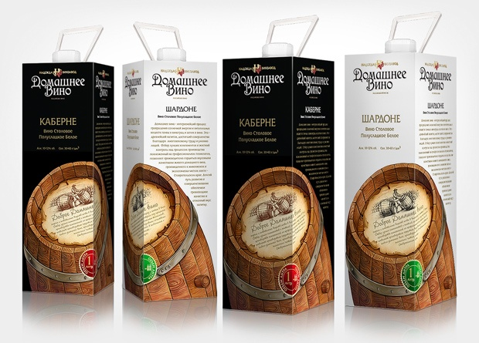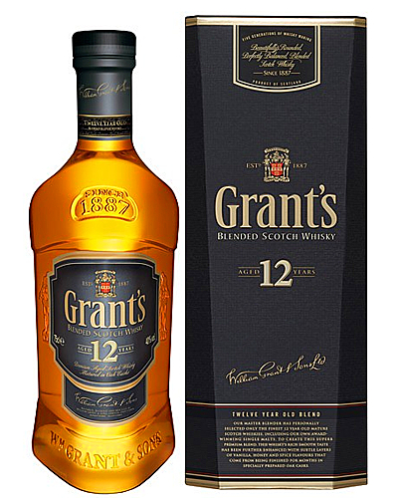
Рис. 1. Первинна та вторинна упаковка для алкоголю

Первинна упаковка – це бег-ін-бокси (bag-in-box) для вина –коробки, всередину яких наливається вино. Їх основні завдання – здешевити виробництво, спростити транспортування і зберігання, а також надати можливість упаковувати великі обсяги вина (4-5 літрів відразу).
Вторинна упаковка – це картонні вироби, в які поміщається пляшка з алкоголем. Тобто вони є як би обгорткою для пляшки, доповненням до неї. Така упаковка призначена, щоб:
- зберегти крихку пляшку, забезпечити безпеку її транспортування, зручність зберігання на складах і викладання на полицях торгових залів;
- надати більше рекламного простору, ніж це робить звичайна етикетка на пляшці;
- вказувати на статус напою, представляючи його як елітний;
- захищати товар від підробки, оскільки виготовлення фальсифікатів особливо поширене саме серед алкогольної продукції.
Упаковка для алкоголю проходить ті самі етапи, що й будь-яка інша упаковка – конструювання, препресс підготовка, офсетний друк, післядрукарське декорування, висічка, біговка, збірка або склейка.
Особливість виробництва саме цього виду упаковки полягає в його статусному призначенні. Оскільки упаковка для алкоголю повинна виглядати солідно і презентабельно, до неї застосовується широкий спектр способів післядрукарської обробки: напресування різнокольорової фольги, каширування, конгревне тиснення, покриття лаком, використання голографічних плівок і т.д. Також величезний вплив на якість майбутньої упаковки має вибір матеріалів. Макулатурний картон не підходить для упаковки елітної продукції, набагато більш доречним тут буде дизайнерський картон з оригінальною обробкою поверхні.
В якості оригінального і зручного доповнення деякі виробники використовують в своїй упаковці картонні або мотузкові ручки.
За кількістю пляшок упаковка буває одинарна (коробка або тубус для 1 пляшки) і групова (контейнер для декількох пляшок або подарункові набори).
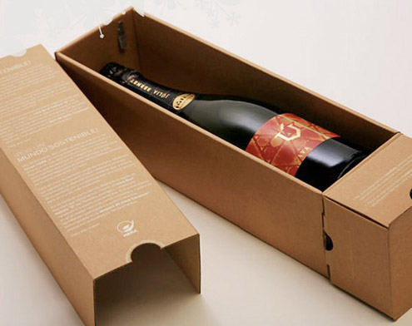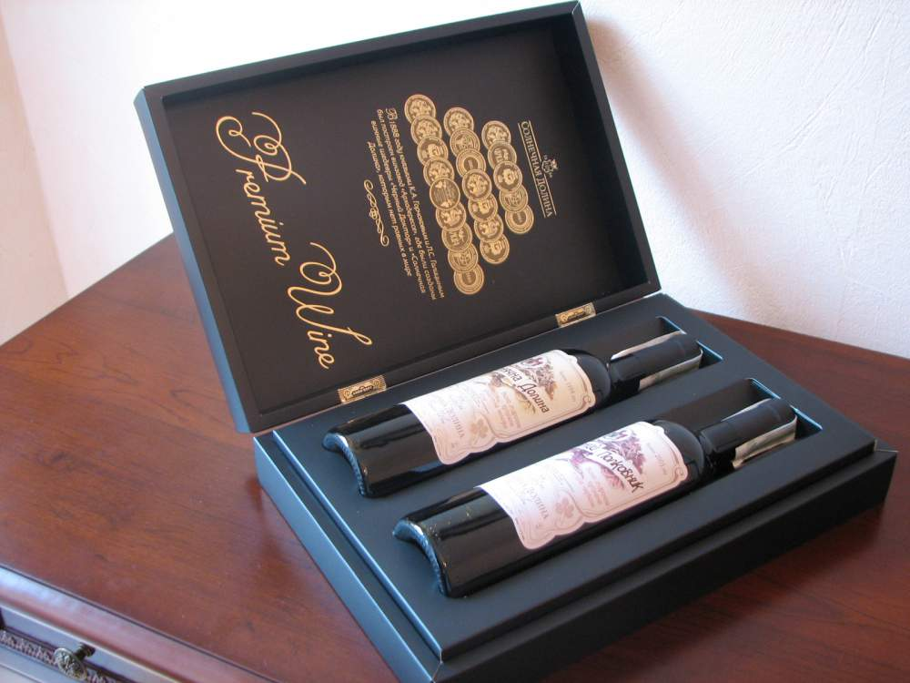
Рис. 2. Одинарна та групова упаковка для алкоголю
По конструкції упаковка для алкоголю може бути найрізноманітнішою. Найбільш поширені форми:
- bag-in-box (з поліетиленовою ємністю для рідини);
- пачка під пляшку (зі спеціальним замком для фіксації горлечка);
- презентаційна коробка з вікном;
- пачка-автодно;
- коробка-кришка-дно;
- короб.

Контрольні запитання
- Вкажіть види упаковки алкогольних виробів.
- Назвіть призначення вторинної упаковки для алкоголю.
- З яких етапів складається упаковка для алкогольних напоїв?

Завдання практичної роботи
Розробити вторинну упаковку для алкогольного напою відомої торгової марки.
Послідовність виконання завдання:
- Проаналізувати зразки упаковок для алкогольних напоїв.
- Виконати ескізні зображення вторинної упаковки.
- Розробити розгортку упаковки в програмі CorelDRAW за затвердженими ескізами.
- Роздрукувати розгортку вторинної упаковки.
- Скласти (склеїти) розгортку упаковки для алкогольних напоїв.
- Перевірити правильність виконаного завдання.

ПРАКТИЧНА РОБОТА 8.
Тема:Дизайн-розробка оригінал-макету багатофункціональної упаковки-іграшки із супровідною пояснювальною документацією та презентаційною графікою.
Мета:Ознайомлення із поняттям «упаковка-іграшка»; виховувати художньо-естетичне ставлення до дійсності; уміння бачити та розуміти особливості конструкції упаковки-іграшки; розвивати образно-просторове мислення та уяву.
Обладнання: Папір білий формату А4 (210 х 297), олівці (механічні олівці) (2H, HB, 2B), резинка, лінійка (рейсшина), комп’ютер, принтер, клей, ножиці, декор.

Теоретичні відомості
У наш час діти є обізнаними щодо брендів ще в ранньому віці, завдяки соціальним медіа. Телебачення і Інтернет-реклама, бесіди з друзями впливають на дитячі смаки та бажання. У той час як взаємодія цих факторів допомагає дітям проявляти схильність до конкретних брендів, упаковка грає важливу роль в забезпеченні купівлі. Так, при зіткненні з незліченним вибором товарів діти можуть надати перевагу товарові конкурентів, якщо упаковка є більш переконливою. Діти імпульсивні і звертають увагу на зовнішній вигляд товару. Ось чому бренд повинен повністю забезпечуватися за рахунок конструкції упаковки, щоб нагадати дитині про атрибути і надати більш високе значення бренду.

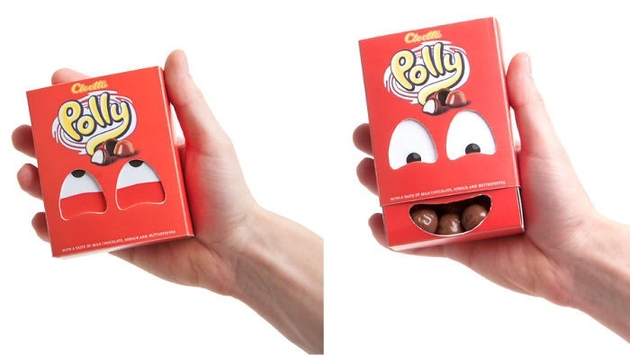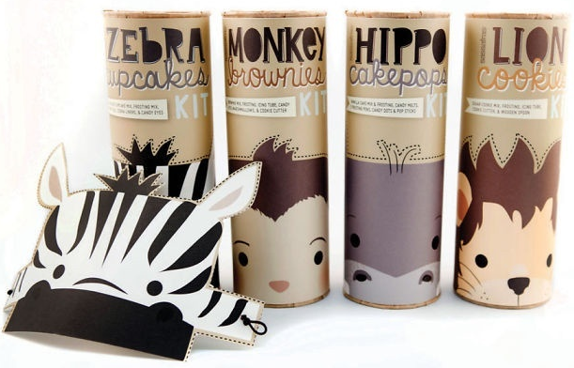
Рис. 1. Упаковка цукерок та упаковка, яка перетворюється в маску

Особливості дизайну упаковки дитячих товарів:
- Використання яскравих колірних палітер. Підпис бренду має бути кольоровим з незвичайними акцентами, щоб упаковка виділитися при купівлі в роздріб.
- Розробка специфічних форм та конструкцій упаковок. Дітям цікаво розбирати і збирати упаковки.
- Створення значка як частини бренду, який може бути використаний незалежно один від одного, який діти будуть пам'ятати і асоціювати з брендом.
- Використання дитячих персонажів робить упаковку більш захоплюючою і заохочує дітей до гри з продуктом. Для ефективної реалізації такої стратегії на упаковці необхідно намалювати усміхнене обличчя персонажу і персонаж має мати власну історію. В даний час багато брендів вважають за краще використання історії вже існуючих відомих телевізійних або мультиплікаційних персонажів.
- Наявність інформації про якість товару, що є важливим аспектом для батьків.
- Можливість застосування інтерактивних технологій. Діти люблять упаковку, яка може бути відсканована за допомогою смарт-телефону, щоб отримати доступ до додаткової інформації про продукт, новини, спеціальні акції та навіть онлайн-ігри.

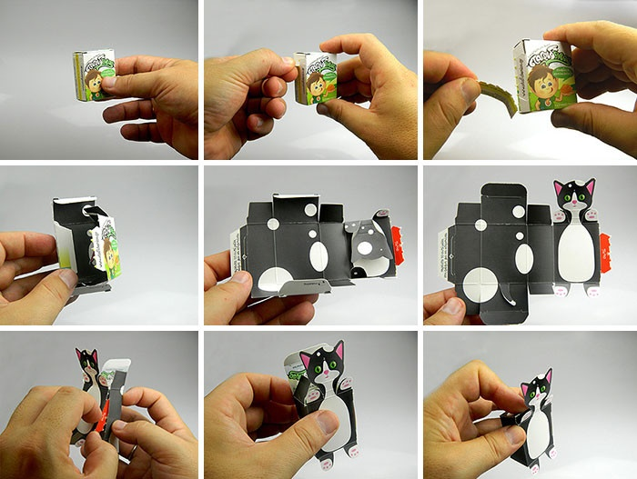
Рис. 2. Упаковка-іграшка соку

Виробництво упаковки для іграшок ділиться на наступні етапи:
- Творчий. Він полягає у виробленні загальної концепції упаковки - її індивідуальної форми, дизайну, особливостей конструкції, відкривання, вибору матеріалів.
- Додрукарський. На цьому етапі відбувається розробка макета майбутньої упаковки, її дизайну і підготовка його до поліграфічного втілення.
- Технічний. Найчастіше упаковку для іграшок виготовляють з гладкого картону і мікрогофрокартону – матеріалів, які повністю відповідають підвищеним санітарно-гігієнічним вимогам, що пред'являються до виробництва упаковки товарів для дітей. Друк на картоні або лайнері для каширування упаковки проводиться, як правило, офсетним способом.
- Післядрукарський. Запечатана поверхня обробляється лаком або ламінується плівкою, виконується тиснення фольгою, сріблом, золотом, фольгою з гравіюванням, конгревне тиснення. Після цього проводиться висікання упаковки по заздалегідь визначеним контурам. При необхідності виготовляється ложемент з гладкого або гофрованого картону для фіксації товару.
- Завершальний. Останніми технологічними операціями з виготовлення упаковки є склеювання і складання готового виробу (виконуються за потребою).
Упаковка для дитячих іграшок різниться за матеріалами (різні сорти картону), типами конструкції (коробки всіх видів і розмірів, портфелі, пакети з ручками, ложементи), варіантами використання (упаковка буває як одноразовою, так і розрахованою на зберігання в ній іграшки або що є її елементом); ціновим сегментом (дорожча упаковка виробляється для подарункової продукції, для неї характерні більш якісний картон і дорога обробка).

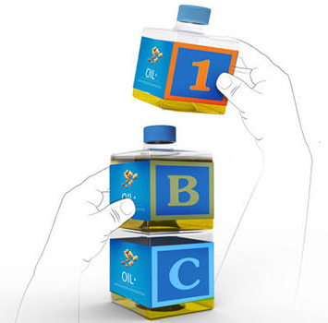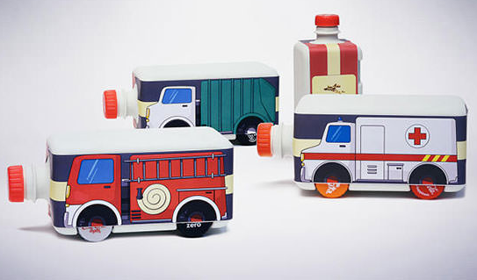
Рис. 3. Упаковка води як іграшка

У віддалених поселеннях Кенії або Малаві та й у багатьох інших бідних регіонах світу іграшок для дітей майже не купують, натомість всюди продають напої в пластикових пляшках. На цьому грунті з'явилася ідея трансформувати пляшки та пакування різних продуктів в розвиваючі іграшки для дітей. В одній із серій фірми IDEO.org, яка називається Пляшка Стек, невеликі пляшки перетворюються в блоки, які можна складати один на одного і вчити цифри або букви. Спочатку з них можна викладати прості слова, а згодом – складати і цілі речення. В іншій серії пляшки перетворюються в вантажівки на колесах з кришок. У перспективі планується, що вантажівка буде з білими наклейками, щоб діти могли там малювати і розвивати свої творчі здібності. Етикетки банок з-під арахісового масла будуть ілюструвати серію картинок, за якими діти зможуть розповідати історії або просити про це батьків.

Контрольні запитання
- Назвіть особливості дизайну упаковки дитячих товарів.
- Які персонажі краще використовувати при дизайні упаковки дитячих товарів?
- Наведіть приклади упаковок-іграшок.

Завдання практичної роботи
Розробити багатофункціональної упаковку-іграшку із супровідною пояснювальною документацією та презентаційною графікою
Послідовність виконання завдання:
- Проаналізувати зразки упаковок-іграшок.
- Вибрати групу товарів для яких буде розроблятися упаковка.
- Виконати ескізні зображення упаковки.
- Розробити розгортку упаковки в програмі CorelDRAW за затвердженими ескізами.
- Роздрукувати розгортку упаковки-іграшки.
- Скласти (склеїти) розгортку упаковки.
- Описати розробку.
- Перевірити правильність виконаного завдання.

ПРАКТИЧНА РОБОТА 9.
Тема: Виявити аспекти, пов’язані з вибором оригінальної упаковки
Мета:Ознайомлення із поняттям «оригінальна упаковка»; виховувати художньо-естетичне ставлення до дійсності; виробити практичні навики створення ексклюзивної упаковки; уміння бачити та розуміти особливості упаковки оригінальної конструкції ; розвивати образно-просторове мислення та уяву.
Обладнання: Папір білий формату А4 (210 х 297), олівці (механічні олівці) (2H, HB, 2B), резинка, лінійка (рейсшина), комп’ютер, принтер, клей, ножиці, декор.

Теоретичні відомості
Картонна упаковка має кілька найбільш поширених форм, ефективність яких перевірена часом, а технологія виробництва відточена до дрібниць. Приміром, звичайна картонна коробка: існують стандартні варіанти розкрою, типові розміри, звичні способи збірки і склеювання. Така стандартизація хороша для тих, хто хоче заздалегідь розуміти, як швидко буде виготовлена ​​його упаковка, в яку вартість обійдеться і як буде використовуватися. Іншими словами, стандартна упаковка – це надійність, гарантія якості.
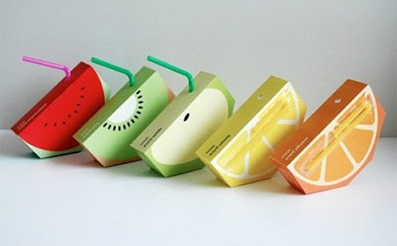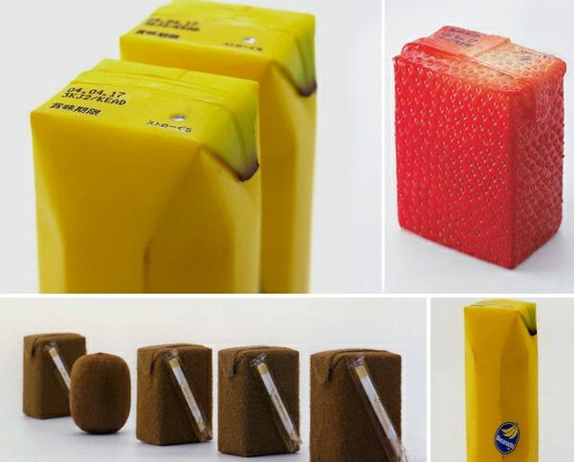
Рис. 1. Оригінальна упаковка соку

Всяка упаковка, знана від середньостатистичної, одразу кидається в очі і викликає інтерес споживачів. Тому, переваги оригінальної упаковки очевидні – вона виділяється з сірої маси, працює прекрасним засобом реклами і викликає інтерес у покупців. До того ж, нерідко оригінальна упаковка – єдиний можливий варіант тари для настільки ж оригінальної продукції.
Втім, існують недоліки оригінальних рішень в упаковці.
По-перше, така упаковка буде дорожчою, ніж звичайна. Як правило, нестандартні конструкції вимагають більше матеріалів і більш складних виробничих процесів, що позначається на вартості одиниці продукції.
По-друге, є ризик «перемудрувати», придумавши упаковку, яка буде красивою, але незручною. Або занадто креативною – настільки, що відлякає покупців.

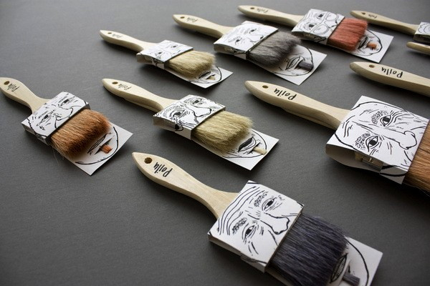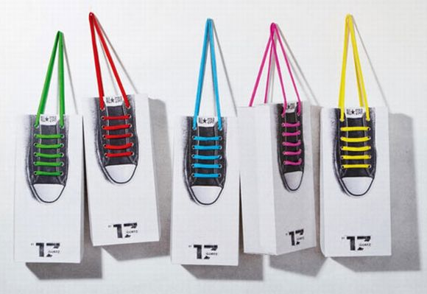
Рис. 2. Оригінальна упаковка пензликів та взуття

На жаль, виробничі можливості в будь-якому випадку залишаються незмінними. Тому, існує всього три способи перетворити звичайну упаковку в незвичайну:
- Використовувати нестандартні матеріали. Доповнювати картон дзеркальними вставками, тканиною, шкірою, скляними елементами і так далі, на що вистачить фантазії. Тут важливо пам'ятати, що при всій своїй оригінальності упаковка повинна виконувати свої прямі функції – зберігати і презентувати товар, залишаючись безпечною для покупців.
- Розробляти незвичайні конструкції. Крім звичних квадратних коробок можна придумати коробку-кулю, упаковку у формі серця, незвичайні картонні підкладки, вішалки. Аби це було здійснено технічно.
- Експериментувати з дизайном, залучаючи покупців нестандартним поєднанням кольорів, яскравими шрифтами, незвичайними трактуваннями звичних образів і т.д.
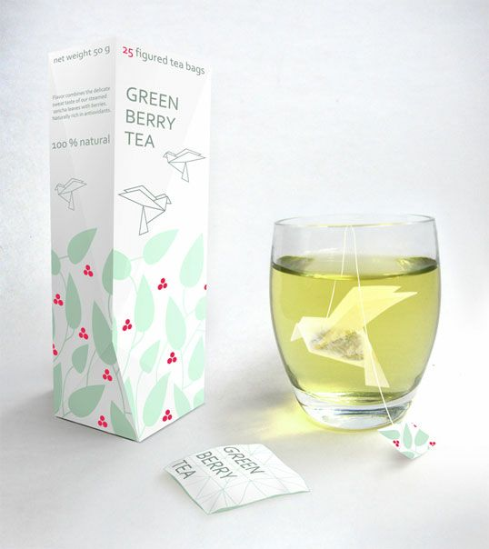
Рис. 3. Оригінальна упаковка чаю та молока
Контрольні запитання
- Вкажість переваги оригінальної упаковки?
- Які існують недоліки упаковки оригінальної конструкції?
- Які існують способи перетворити звичайну упаковку в оригінальну?

Завдання практичної роботи
Створити оригінальну упаковку.
Послідовність виконання завдання:
- Проаналізувати зразки оригінальних упаковок.
- Вибрати продукт для якого буде розроблятися оригінальна упаковка.
- Виконати ескізні зображення.
- Розробити оригінальну упаковку в програмі CorelDRAW або вручну за затвердженими ескізами.
- Роздрукувати оригінальну упаковку.
- Скласти (склеїти) упаковку.
- При необхідності добавити до упаковки декоративні елементи (стрічки, стрази та інші).
- Перевірити правильність виконаного завдання.

ПРАКТИЧНА РОБОТА 10.
Тема:Дизайн-розробка подарункової новорічної упаковки із груп товарів на вибір із супровідною документацією
Мета:Отримання практичних навичок з креслення розгорток подарункової новорічної упаковки; розвивати образне, логічне, просторове мислення та уяву, акуратність та чіткість.
Обладнання: Папір білий формату А4 (210 х 297), олівці (механічні олівці) (2H, HB, 2B), резинка, лінійка (рейсшина), комп’ютер, принтер, клей, ножиці, декор.

Теоретичні відомості
Картонна подарункова упаковка це один з простих і дуже ефективних рекламних ходів здатних підкреслити увагу фірми до клієнта, її прагнення брати участь у житті клієнта, розділяти його радості, бути з ним в одному настрої.
Подарункова упаковка може бути як приурочена до якого-небудь календарного свята, так і до подій в компанії або пов'язана з акційними заходами та бажанням фірми розширити коло своїх клієнтів або ж познайомити їх з новою продукцією.
Найчастіше така упаковка друкується паралельно з основною і фактично являє собою незмінну конструкцію, але відрізняється більш тематичним дизайном, приуроченим до конкретного заходу.

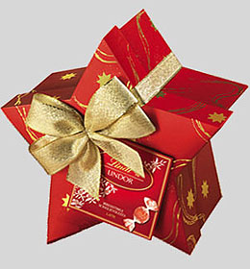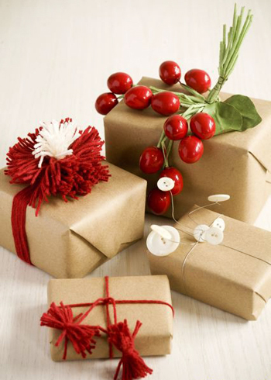
Рис. 1. Картонна подарункова упаковка

Подарункова упаковка може бути стилізована під будь-яке з свят шляхом впровадження в її графічне виконання елементів дизайну, які явно відносяться до події до якого вона приурочена, або ж може бути виконана у формі найбільш асоційованого з даним святом предмета.
Подарункова картонна упаковка найчастіше відрізняється від упаковки більш дорогими матеріалами, використовуваними для її виробництва. Нерідко такими матеріалами виступає дизайнерський картон або дорогі сорти звичайного картону.
Також подарункова упаковка виділяється і такими декоративними елементами як:
- вибірковий лак
- металеве тиснення
- конгрев
- використання незвичайної складної висічки
- використання нестандартних конструкцій
- використання додаткових кріпильних елементів для різних бонусів і подарунків
Картонна упаковка для подарунків використовується і з метою створити разовий неповторний продукт виробництво якого не збільшить вартість самого продукту, але тим не менш створить для покупців продукції або клієнтів компанії те саме неповторне відчуття свята. Дозволить як постійним так і майбутнім клієнтам компанії відчути турботу про них, дозволить їм приєднається до прагнення поділитися своєю радістю. У якійсь мірі стати частиною колективу, розділивши з ним радість від святкового заходу.

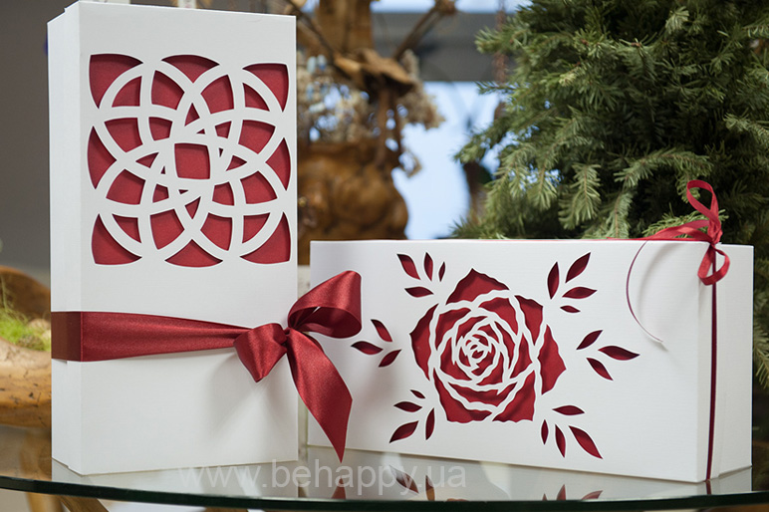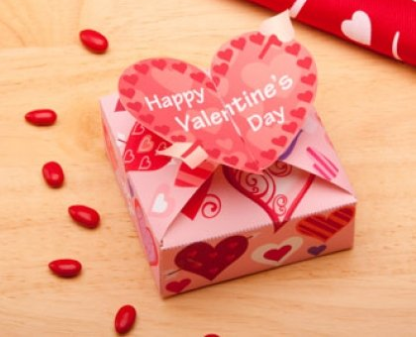
Рис. 2. Подарункова упаковка з декоративними елементами

Види подарункової упаковки:
- Подарункова упаковка призначена до святкування календарних свят – під цей критерій потрапляє вся тематична упаковка присвячена таким святам як: 8 березня, Новий Рік, Різдво, Великдень і так далі.
- Корпоративна подарункова упаковка – до даного підрозділу відноситься броньована упаковка як алкогольних напоїв так і будь-якої іншої продукції яку компанія хотіла б презентувати своїм клієнтам.
- Акційна подарункова упаковка – картонна упаковка, присвячена різним рекламним акціям, які проводить компанія з метою популяризації, як бренду, так і будь-якого свого нового продукту, що просувається.
Упаковки для новорічних подарунків є важливою частиною святкової підготовки. Без них подарунок буде виглядати блякло і загубиться серед інших сувенірів. Новорічна упаковка несе святкову атмосферу в будинок, чекаючи свого адресата під ялинкою, і навіть іноді є тимчасовою новорічною прикрасою.
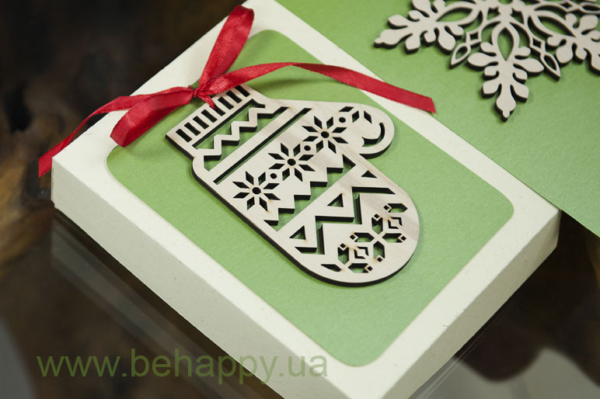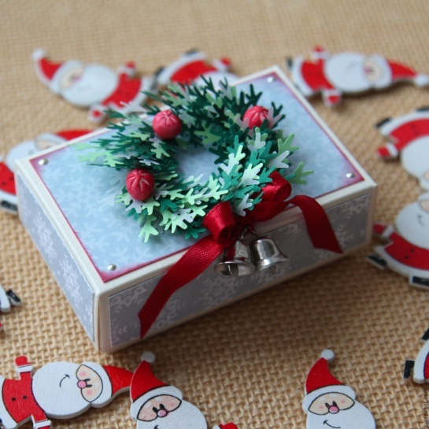
Рис. 3. Новорічна подарункова упаковка

Найбільш часто для виготовлення новорічної упаковки використовують картон. Він досить міцний, з нього легко створити будь-які форми, а після розпакування коробки його можна використовувати для інших цілей. Незважаючи на свою простоту, картонні коробки добре захищають вміст від зовнішніх механічних впливів, від вологи і пилу.
Дизайн новорічної упаковки дуже важливий. Адже від зовнішнього вигляду упаковки залежать емоції, які буде відчувати людина, яка отримує подарунок, ще до моменту відкриття коробки. На коробці можуть бути нанесені написи і зображення зі святковою тематикою (ялиночки в снігу, салют, дід мороз, текстові привітання і т.п.).
Контрольні запитання
- Чим відрізняється подарункова упаковка від звичайної?
- Назвіть види подарункової упаковки.
- З яких матеріалів найчастіше використовують

Завдання практичної роботи
Розробити подарункову новорічну упаковку із груп товарів на вибір із супровідною документацією.
Послідовність виконання завдання:
- Проаналізувати зразки подарункових новорічних упаковок.
- Вибрати групу товарів для яких буде розроблятися упаковка.
- Виконати ескізні зображення новорічних упаковок.
- Розробити розгортку новорічної упаковки в програмі CorelDRAW за затвердженими ескізами.
- Роздрукувати розгортку новорічної упаковки.
- Скласти (склеїти) розгортку упаковки.
- При необхідності добавити до новорічної упаковки декоративні елементи (стрічки, стрази, сніжинки, хвою та інші).
- Перевірити правильність виконаного завдання.

ПРАКТИЧНА РОБОТА 11.
Тема:Дослідження властивостей пакувальних матеріалів.
Мета:Ознайомлення із поняттям «пакувальні матеріали»; виховувати художньо-естетичне ставлення до дійсності; розвивати образно-просторове мислення та уяву.
Обладнання: Папір білий формату А4 (210 х 297), олівці (механічні олівці) (2H, HB, 2B), резинка, лінійка (рейсшина), комп’ютер, принтер.

Теоретичні відомості
Роль упаковки і вимоги до неї в сучасних умовах постійно підвищується. Ще 10-20 років тому основною обов'язковою вимогою до упаковки була її індиферентність до пакувального продукту. Виникнення і розвиток нових харчових технологій і їх зв'язок із властивостями пакувальних матеріалів привів до появи терміна активна та їстівна упаковка. Новітні пакувальні технології націлені на збереження асептичного стану, харчової цінності, органолептичних властивостей упакованого продукту в заданих термінах зберігання. Сьогодні до загальноприйнятих традиційних вимог і властивостей пакувальних матеріалів – фізико-механічних, фізико-хімічних, технологічних, економічних, декоративно-естетичних додається ряд вимог бар'єрних властивостей. Пакування в даний час все більше перетворюється у фактор виробництва, оскільки з його допомогою можна направлено змінювати склад продукту, захищати продукти від мікробного руйнування, подовжуючи термін їх зберігання, створювати оптимальне газове середовище всередині пакування, регулювати температуру обробки продуктів харчування в умовах мікрохвильового нагрівання.
Різноманітний асортимент продукції приводить до значної номенклатури властивостей пакувальних матеріалів. З іншої сторони, до оцінки будь-якого пакувального матеріалу можливо підходити з різних позицій.
З позиції споживача – матеріал є хорошим, коли він задовольняє його вимоги і є безпечним у використанні.
Для підприємства, що виготовляє матеріал, важливо, щоб його можна було швидко, просто і дешево виготовляти.
Для підприємства, що використовує пакувальний матеріал, важливим є те, щоб він задовольняв вимогам технологічного обладнання процесу пакування, виділявся своєю оригінальністю, характеризувався високою міцністю та тривалістю збереження, за контакту з харчовими продуктами, характеризувався відповідними гігієнічними критеріями, у випадках пошкодження не створював проблем з подальшим його накопиченням, тощо.

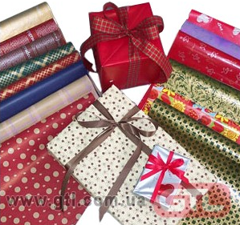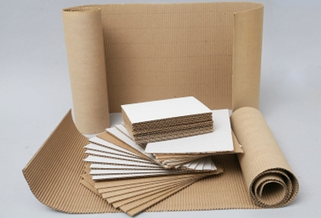
Рис. 1. Пакувальний матеріал

З позиції транспортування та торгівельної мережі – не допускав втрати продукції, був легким, зручним до зберігання за різних умов, забезпечував можливості складського зберігання, контролювання за його обліком та знаходженням, забезпечував вирішення питань логістики – перегляду уявлень про ідеальну упаковку.
З боку навколишнього середовища – не створював екологічних проблем. Враховуючи те, що 80% всіх пластиків використовується лише один раз, з кожним роком проблема шкоди відходів використаних пакувальних матеріалів стає все більш актуальною і гострою. При захороненні терміни розкладання складають до 400 років, а переробка промисловим способом або спалюванням відрізняється тільки іншою мірою впливу і наслідками у часі.
З боку майбутніх поколінь – відсутність несприятливих наслідків використання упаковки. Вироблені сьогодні матеріали (пластик) побачать ще 5 поколінь і з якими характеристиками вони проявляться передбачити повністю неможливо.
Все жорсткішими стають санітарно-гігієнічні і екологічні вимоги до пакувальних матеріалів, має значення можливість повторного використання упаковки або можливість екологічно чистої і економічно вигідної її утилізації з метою ресурсозбереження.
В інтересах суспільства, народного господарства потрібно враховувати всі властивості пакувального матеріалу, не обмежуючись розглядом окремих кількісних показників з вузьковідомчих чи галузевих позицій. А реалії сучасності вимагають знань про властивості пакувальних матеріалів не тільки фахівцями галузей народного господарства, але і споживачами, для забезпечення правильного використання їх впродовж життєвого циклу виготовлення матеріалів, використання і їх переробки.

Контрольні запитання
- Які ви знаєте властивості пакувальних матеріалів?
- З яких позиції можливо підходити до оцінки будь-якого пакувального матеріалу?

Завдання практичної роботи
Розробити екологічний пакувальний матеріал
Послідовність виконання завдання:
- Проаналізувати зразки пакувальних матеріалів.
- Вибрати групу товарів для яких буде розроблятися пакувальний матеріал.
- Виконати ескізні зображення пакувального матеріалу.
- Розробити пакувальний матеріал в програмі CorelDRAW, або вручну за затвердженими ескізами.
- Роздрукувати пакувальний матеріал.
- Перевірити правильність виконаного завдання.

ПРАКТИЧНА РОБОТА 12.
Тема:Виконання класифікації пакувальних матеріалів запропонованих зразків упаковки
Мета:Ознайомлення із поняттям «пакувальні матеріали»; виховувати художньо-естетичне ставлення до дійсності; виробити практичні навики класифікування пакувальних матеріалів; уміння бачити та розуміти особливості будови пакувальних матеріалів; розвивати образно-просторове мислення та уяву.
Обладнання: ручка, зошит, лінійка, олівець.

Теоретичні відомості
Пакувальний матеріал – це матеріал, з якого виробляють тару і який забезпечує можливість повторного використання тари чи екологічно чистого її знищення. Він повинен захищати товари від шкідливого впливу, втрат, пошкоджень, поліпшувати ефективну доставку, транспортування, реалізацію та споживання товару, захищати навколишнє середовище від забруднення.

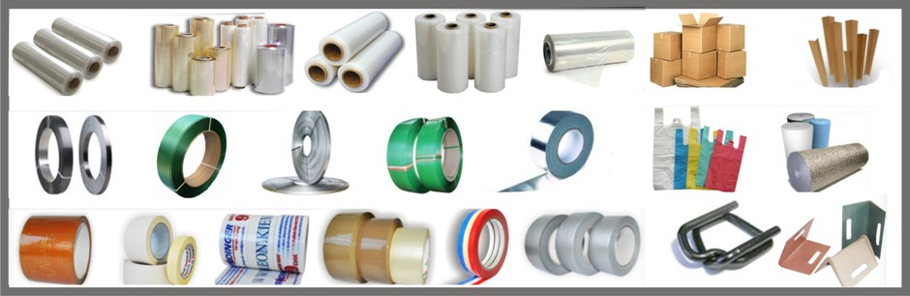
Рис. 1. Пакувальні матеріали

Пакувальні матеріали відіграють важливу роль у формуванні асортименту товарів, їх іміджу, забезпечення зберігання в процесі товаропросування. Ринок України диктує поступовий розвиток промисловості й сільського господарства в напрямку створення якісних товарів у надійній упаковці. Сучасна ефективна та приваблива упаковка трансформувалась в активний ринковий інструмент.
Споживачі швидко реагують на функції упаковки, зокрема на її зручність у користуванні, привабливий дизайн, форму, колір, наявну інформацію на упаковці. Упаковка сприяє швидкому засвоюванню нових ринків відомими товарами і забезпечує зорове пізнання через дизайн, колір, логотип тощо.
Класифікація пакувальних матеріалів
Пакувальні матеріали класифікують за такими ознаками: призначенням, походженням, станом та конфігурацією матеріалу, технологією виробництва, декором матеріалу.
- За призначенням виокремлюють:
- матеріали для виготовлення тари;
- матеріали для допоміжних пакувальних засобів;
- первинні і вторинні – в залежності від можливості контакту з продуктом;
- для пакування харчових продуктів, медичних, військових, хімічних товарів, продукції технічного призначення, тощо;
- для пакування рідких, сипких, пластичних, штучних та інших товарів;
- бар'єрні – стійкі до проникнення жирів та газів;
- бактерицидні – захищають від впливу патогенної мікрофлори і токсичних продуктів її життєдіяльності;
- антисептичні – стійкі до дії мікроорганізмів;
- для вакуумного або асептичного пакування;
- для пастеризації, стерилізації, НВЧ обробки, розігрівання тощо.
- армовані – матеріали підсилені ниткою, або тканиною для підвищення механічної міцності.
- За походженням:
Природні:
- виготовлені із природної сировини без глибокої зміни її хімічної природи (дерев'яні, металеві, скляні, керамічні, паперові);
- на основі природних полімерів (целофанова плівка, мішковина, тканина, мотузка, шпагат);
- нафтопродукти (мастила, покриття, ґрунтовки);
- клеї на основі крохмалю, казеїну, декстрину тощо.
Матеріали цієї групи прийнятні з екологічного погляду, добре піддаються переробленню і повторному використанню (метал, папір, скло), є основною сировиною (деревина, рослинні волокна тощо), можуть бути утилізовані без значних витрат і шкоди для навколишнього середовища.
Синтетичні (синтезовані штучно):
- виготовлені на основі полімерів (поліетилену, поліпропілену, полістиролу, полівінілхлориду, поліетилентерефталату тощо);
- на основі смол (фенолформальдегідних, алкідних, епоксидних, уретанових, полівінілацетатних);
- клеї, лаки, покриття;
- полімерні волокнисті матеріали (нитки, неткані матеріали, мотузки).
Ці матеріали мають високі експлуатаційні характеристики: мала густина, висока хімічна стійкість, міцність, прозорість, здатність набувати заданої форми;
Комбіновані, природно-синтетичні:
- паперополімери, металополімери, паперометалополімери, природно-синтетичні смоли, комбіновані зв'язувальні тощо;
- клеї, фарби і лаки на основі природних і синтетичних зв'язувальних;
- комбіновані плівки і підкладки.
Матеріали цієї групи з екологічного погляду є найнесприятливіші, оскільки їх повторне використання та утилізація дуже ускладнені процесами збирання, сортування, очищення, подрібнення, висушування, переробки тощо; після вторинної переробки: пакувальні матеріали виготовлені із макулатури, вторинних полімерів.
- За станом та конфігурацією
Матеріали, які не мають стабільної форми (порошко-, пасто- та волокно- подібні, гранульовані, рідкі тощо). Наприклад, насипна упаковка під торговою маркою Styrofill у вигляді гранул різних типорозмірів і різної щільності із екструдованого пінополістиролу з антистатичними і антипіреновими добавками, матеріали із заданими конфігурацією і розмірами:
- листові (листи, плити, смуги тощо);
- рулонні плівки (повітряно-пухирчаста, розтягувальна (стретч), термо- усадкова тощо). Наприклад термоусадкова ПВХ плівка поділяється на: "товсту" плівку товщиною до 75 мкм, "надтонку" - 15-30 мкм та "етикеткову" плівку товщиною 35-50 мкм;
- профільноорієнтовані (прокат, гофроматеріали, погонаж);
- фасонні вироби (сітки висічені, штамповані, лиття тощо); матеріали одношарові, багатошарові.
- За технологією виробництва – пилині, стругані, вилиті, екструдовані, пресовані, прокатні.
- За декором матеріалу - колір, текстура, фактура, оформлення.
- За матеріалами: полімерні, паперові, картонні, металеві (алюмінієва фольга) і комбіновані.
- За видами: плівкові, листові, гофровані й ін.
- За кількістю шарів: одношарові, багатошарові.

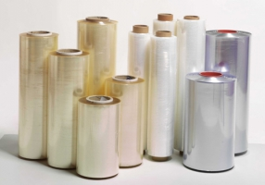
Рис. 2. Плівкові та листові пакувальні матеріали

Критеріями якості пакувальних матеріалів є: об’єктивно вимірювані (розмір, маса), об’єктивно спостережувані, але не вимірювані (здатність до склеювання, закручування), суб’єктивно сприятливі, але не вимірювані (колір, якість друку).

Контрольні запитання
- Що таке пакувальний матеріал?
- Як класифікують пакувальні матеріали за станом та конфігурацією матеріалу?
- Як класифікують пакувальні матеріали за видами?

Завдання практичної роботи
Виконання класифікацію пакувальних матеріалів запропонованих зразків упаковки за 1) функціональним призначенням; 2) походженням; 3) станом і конфігурацією; 4) технологією виготовлення; 5) способами декорування; 6) матеріалами; 7) видами; 8) кількістю шарів.
Послідовність виконання завдання:
- Проаналізувати зразки запропонованих пакувальних матеріалів.
- Накреслити таблицю.
- Заповнити таблицю прокласифікувавши запропоновані пакувальні матеріали.
Таблиця 1.
№ | Вид упаковки | Класифікація пакувальних матеріалів упаковки
 |  | За функціональними призначенням | За походженням | За станом і конфігурацією | За технологією виготовлення | За способами декорування | За матеріалами | За видами | За кількістю шарів
- Перевірити правильність виконаного завдання.

ПРАКТИЧНА РОБОТА 13.
Тема:Особливості післядрукарської обробки упаковки із врахуванням поліграфічних технологій та матеріалів.
Мета:Ознайомлення із поняттям «післядрукарська обробка»; виховувати художньо-естетичне ставлення до дійсності; розвивати образно-просторове мислення та уяву.
Обладнання: Папір білий формату А4 (210 х 297), олівці (механічні олівці) (2H, HB, 2B), резинка, лінійка (рейсшина), комп’ютер, принтер, клей, ножиці, декор.

Теоретичні відомості
Всі виробники товарів прагнуть до того, щоб їх упаковка (етикетка) продукції, що продається була такою, що запам'ятовується, барвистою, а також вигідно вирізнялася на тлі аналогічних товарів. Для цих цілей використовуються різні способи професійної післядрукарської обробки упаковок (етикеток).
Вирубка упаковок (етикеток) – цей спосіб післядрукарської обробки використовується для додання упаковкам складної форми і індивідуальних розмірів. Процес вирубки може здійснюватися завдяки:
- плоским штампам;
- ротаційному висіканні;
- вирубці із застосуванням лазера.
Найбільш поширена технологія – вирубка упаковки (етикетки) за допомогою плоских штампів. Цей спосіб має ряд недоліків:
- низька продуктивність;
- багато операцій виконуються тільки вручну;
- неможливо вирізати нестандартні форми.

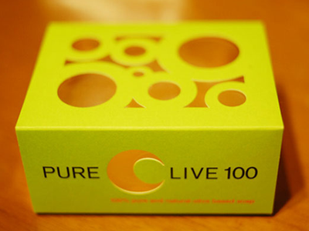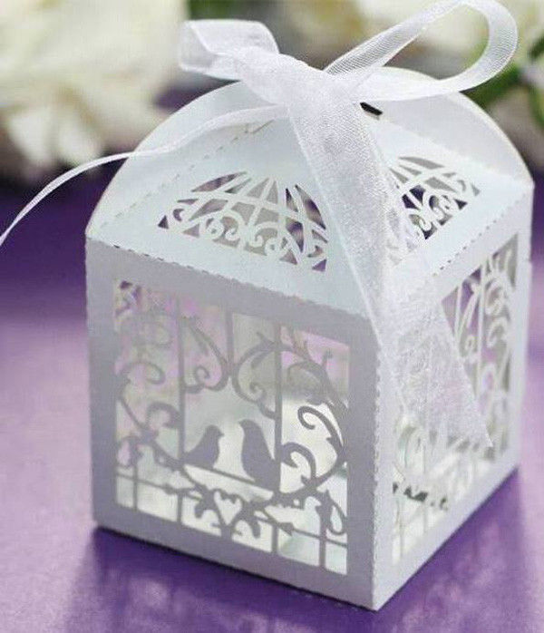
Рис. 1. Вирубка на упаковці

Ротаційне висікання упаковки (етикетки) по продуктивності набагато вище попередньої технології і відрізняється:
- високою якістю вирубки;
- автоматизацією багатьох операцій.
Особливу роль в цьому процесі відіграє заточка, яка виконується вручну. За допомогою спеціальних висічених ножів формується будь-який контур упаковки (етикетки).
Найбільш популярною технологією визнана лазерна вирубка упаковок (етикеток), яка застосовується з використанням цифрових друкарських машин. Основними достоїнствами такої вирубки є:
- чистий і якісний поріз, який характерний навіть для товстих матеріалів;
- невисока вартість виробництва одиничних наклейок;
- можливість різання нестандартних контурів і розмірів.
Слід зазначити, що рівень якості лазерної вирубки залежить від:
- особливостей і складу матеріалу;
- якості ножів;
- професіоналізму трудового персоналу.
Ще один спосіб післядрукарської обробки упаковок (етикеток) – ламінування, суть якого полягає в приклеюванні прозорої плівки до відбитку. Ламінування упаковки (етикеток) має ряд переваг:
- поліпшується зовнішній вигляд кінцевого виробу;
- збільшується стійкість до агресивного впливу середовища, деформації та до стирання;
- поверхня охороняється від будь-яких забруднень;
- підвищується міцність.
Ламінування актуально також у випадках, коли упаковка (етикетка) систематично піддається механічному впливу.
Сам виробничий процес ламінування ділиться по:
- місцю нанесення адгезиву, який спрощує і прискорює роботу;
- особливостям адгезиву (сухий або мокрий) під час ламінування.
Для ламінування упаковок (етикеток) використовується спеціальний клей з хорошою прозорістю і високими адгезійними властивостями. Якщо виконується мокра ламінація, то виробники упаковок (етикеток) використовують клейову основу, яка після висихання втрачає липкість.
Крім цього, в технологічному процесі використовуються наступні адгезіви:
- УФ-клей;
- термоклей;
- водний клей;
- клей на основі розчинників органічного походження;
- каталітичний клей.
Основним обладнанням для ламінування етикеток є:
- постопераційні ламінатори – застосовуються для малого тиражу наклейок;
- промислові листові або рулонні ламінатори – використовуються для середнього або великого тиражу етикеток.
Лакування упаковки (етикетки) також покращує їх зовнішній вигляд і захищає від різноманітних механічних впливів. Даний процес здійснюється завдяки заповненню поверхонь відбитка глянсовим лаком. Найкращий глянець виходить при використанні спеціальних лаків з УФ-затвердінням.
Тиснення фольгою – цей спосіб післядрукарської обробки є досить популярним, так як в результаті виходить наклейка ексклюзивного і презентабельного вигляду з чіткими контурами. На даний момент виділяють тиснення холодне і гаряче.
Перший тип тиснення дає можливість в рази поліпшити оформлення етикеток без відчутного підвищення її собівартості. В ході такого способу тиснення здійснюється приклеювання до спеціальної поверхні металізованого шару фольги. Сам процес складається з таких етапів:
- нанесення клейкої основи;
- сушка;
- процес ламінування;
- відділення матеріалу і фольги.
Холодне тиснення характеризується наступними перевагами:
- не використовуються нагріті штампи;
- покриття можуть наноситися на термочутливі основи;
- високий рівень продуктивності;
- економічно вигідне для невеликого тиражу;
- відмінна точність приведення картинки.

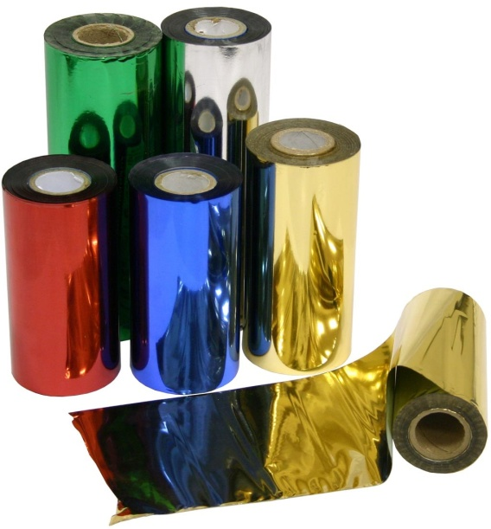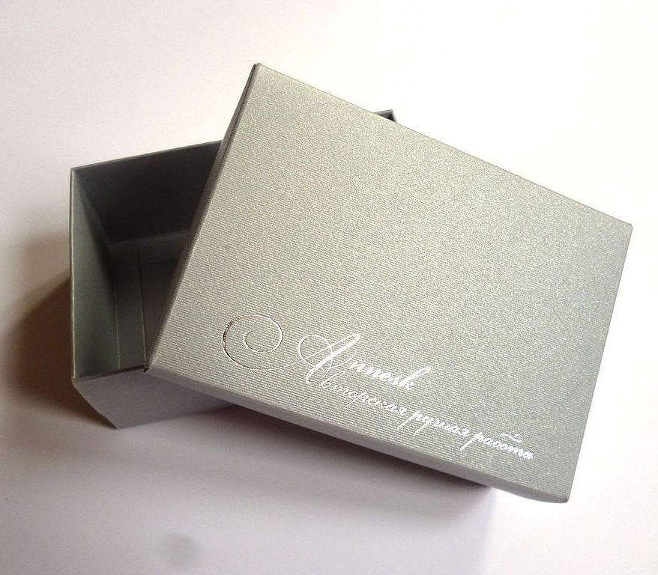
Рис. 2. Тиснення фольгою на упаковці

Серед недоліків такого типу тиснення відзначається розтиск клею з подальшим погіршенням дозволу тиснення. Кінцевий результат тиснення залежить не тільки від характеристик друкарської машини, але і від властивостей використовуваного лаку. Через кілька діб відбувається повне закріплення фольги на поверхні. Зверху її можуть покривати лаком або спеціальною плівкою.
В ході виконання гарячого тиснення застосовується спеціальний барвник, металізований шар і нагріте кліше. Для отримання високоякісного відбитка виробник повинен вибирати тільки фольгу кращої якості з високою світлостійкістю, а також з високою механічною і хімічною стійкістю. При цьому асортимент фольги для тиснення досить різноманітний:
- глянсова;
- матова;
- кольорова;
- текстурна;
- голографічна;
- перламутрова;
- сріблястого або золотистого кольору.
Технологія гарячого тиснення здатна придати металевий блиск і рельєфність упаковці (етикетці). Однак не може відображати відтінки, півтони і плавні переходи. Тонкі лінії і дрібні деталі також погано відтворюються.
Фахівці вважають, що раціональна область застосування для холодного тиснення – упаковки (етикетки) на сирому клеї і самоклеючі етикетки рулонного типу. При цьому можна використовувати різні види плівок і папір без покриття або з ним. Гаряче тиснення найкраще підійде для упаковок (етикеток) з паперовою основою.
Ще один вид післядрукарської обробки – конгрев, який також називають рельєфним тисненням. Упаковка (етикетка) після такої обробки приймає ефектні рельєфні форми за рахунок локального стиснення матеріалу між контрштампом і штампом, який нагрітий до певної температури. Першозасновник цієї технології вважається конструктор з Англії – У. Конгрева.

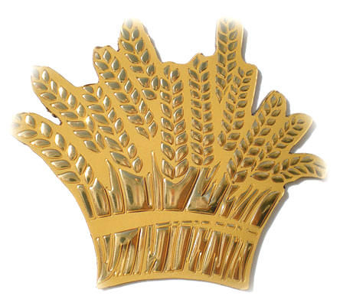
Рис. 3. Конгревне тиснення етикетки

Конгревне тиснення класифікується за:
- способом нанесення фарбувальних речовин – забарвлене і сліпе;
- за принципом нанесення картинки – комбіноване, багато-і однорівневе;
- без застосування і з застосуванням фольги.
Таким чином, доступні і різноманітні технології післядрукарської обробки допоможуть надати упаковці (етикетці) яскравий і неповторний стиль.

Контрольні запитання
- Які ви знаєте способи після друкарської обробки упаковок (етикеток)?
- Вкажіть основні переваги лазерної вирубки.
- Назвіть види фольги для тиснення.

Завдання практичної роботи
Створити упаковку з післядрукарською обробкою.
Послідовність виконання завдання:
- Проаналізувати зразки упаковок.
- Вибрати продукт для якого буде розроблятися упаковка.
- Виконати ескізні зображення.
- Розробити упаковку в програмі CorelDRAW за затвердженими ескізами.
- Роздрукувати упаковку.
- Скласти (склеїти) упаковку.
- Перевірити правильність виконаного завдання.

ПРАКТИЧНА РОБОТА 14.
Тема: Характерні риси упаковки промислових товарів.
Мета:Виробити практичні навики проектування упаковки промислових товарів; уміння бачити та розуміти особливості будови упаковок для промтоварів; розвивати образно-просторове мислення та уяву.
Обладнання: Папір білий формату А4 (210 х 297), олівці (механічні олівці) (2H, HB, 2B), резинка, лінійка (рейсшина), комп’ютер, принтер, клей, ножиці, декор.

Теоретичні відомості
Картонна упаковка для промислових товарів займає близько 50% від виробництва всієї картонної упаковки на підприємствах, що пов'язано, перш за все, з її економічністю, барвистістю, легкістю виготовлення і зберігання.
Завдяки тому, що практично вся картонна упаковка для промтоварів виготовляється за допомогою сучасних друкованих технологій її дизайн і барвистість не зможуть залишити байдужим жодного покупця.

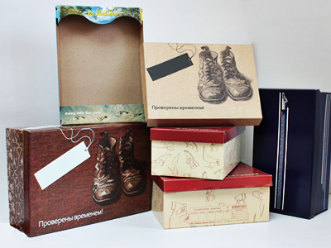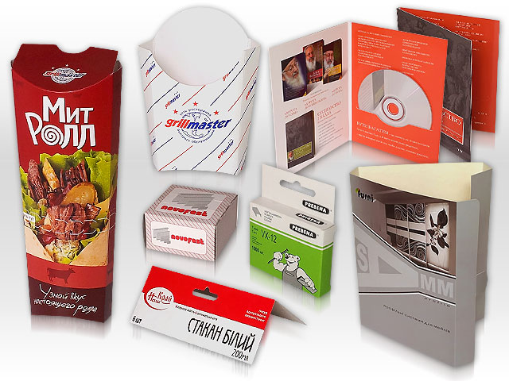
Рис. 1. Упаковка промтоварів

В картонну упаковку фасується величезна кількість промислових товарів, так можна виділити такі групи як:
- упаковка іграшок
- упаковка інструментів
- упаковка медичних приладів
- упаковка для фармацевтики
- упаковка для метизів (товарів з металу)
- упаковка косметичної продукції, парфумерії
- упаковка для взуття
- упаковка для побутової хімії
- картонна упаковка для посуду, порцеляни, скла
- упаковка для тютюнової продукції

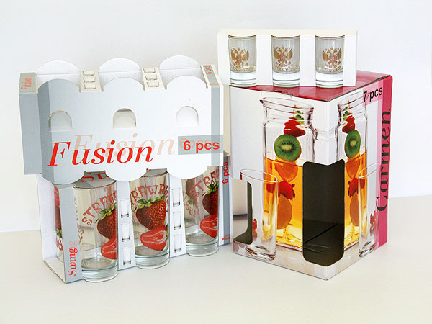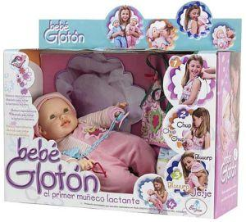
Рис. 2. Промислова упаковка для посуду та дитячих іграшок

Вибір картонної упаковки для своїх продуктів, перш за все, пов'язаний з тим що більшість виробників промислових товарів бажають отримати просте і багатофункціональне рішення, яке має великі утилізаційні перспективи. Так як більшість промислової продукції найчастіше лише поставляється в упаковці, яка надалі, утилізується, а не використовується для подальшого зберігання продукту.
Упаковка для промислової групи товарів з картону проводиться також тому що дана упаковка зручна при транспортуванні і зберіганні продукції.
Дизайн і конструкції такої упаковки легко пристосувати до будь-яких рекламних цілей компанії.
Виробничий цикл створення картонної упаковки для промтоварів мало чим відрізняється від виробництва будь-якого іншого різновиду картонної упаковки:
- Створюється конструкція виробу – виходячи з розмірів упаковуваної продукції, її ваги, цільової аудиторії і рекламних цілей переслідуваних компанією виробником упаковуваного продукту.
- Виготовляється тестовий виріб, завдяки чому у виробника з'являється можливість протестувати можливості упаковки так би мовити в матеріалі, виявити можливі недоліки і ліквідувати їх, що особливо актуально в світлі випуску багатотисячних тиражів друкованої продукції.
- Виробляється друк картонного виробу.
- Надруковані аркуші картону потрапляють в секцію пост преса на стадії якого виріб лакується або ламінується, додаються необхідні декоративні елементи: конгрев, тиснення, викарбовується і в міру необхідності відправляється на склейку.
- Залежно від поставленого завдання і заданих умов зберігання виготовленої упаковки, вона в обумовленому заздалегідь вигляді відвантажується замовнику.
Різновиди упаковки для промтоварів
З огляду на величезну гаму товарів, які підпадають під термін промислові – існує величезна кількість різновидів картонної упаковки для промтоварів, що розрізняються по:
- кількості компонентів
- способу формування дна
- товщині використовуваного матеріалу
- наявності точок склейки
Найчастіше упаковка для промтоварів поставляється замовнику в незібраному вигляді, так як вона найчастіше після її виготовлення збирається вже на промислових потужностях замовника, де в неї упаковується сама продукція.

Контрольні запитання
- Які групи промислових товарів використовують картонну упаковку?
- Вкажіть різновиди упаковки для промтоварів.

Завдання практичної роботи
Розробити промислову упаковку.
Послідовність виконання завдання:
- Проаналізувати зразки промислових упаковок.
- Вибрати групу товарів для яких буде розроблятися промислова упаковка.
- Виконати ескізні зображення упаковки.
- Розробити розгортку упаковки в програмі CorelDRAW за затвердженими ескізами.
- Роздрукувати розгортку упаковки для промтоварів.
- Скласти (склеїти) розгортку упаковки.
- Перевірити правильність виконаного завдання.

ПРАКТИЧНА РОБОТА 15.
Тема: Дизайн-рішення одноразових упаковок.
Мета:Ознайомлення із поняттям «одноразова упаковка»; виховувати художньо-естетичне ставлення до дійсності; виробити практичні навики створення одноразової упаковки; уміння бачити та розуміти особливості будови упаковки для солодощыв та короваю; розвивати образно-просторове мислення та уяву.
Обладнання: Папір білий формату А4 (210 х 297), олівці (механічні олівці) (2H, HB, 2B), резинка, лінійка (рейсшина), комп’ютер, принтер, клей, ножиці, декор.

Теоретичні відомості
Вся картонна упаковка може бути поділена на дві групи – упаковку багаторазового використання і одноразову.
Одноразова упаковка виконує свої функції тільки до моменту розкриття. Тобто, продукція в ній зберігається на складах, транспортується в торгові точки, стоїть на полицях в магазині і приноситься покупцем додому. Але як тільки упаковка розкривається і вміст витягується з неї – вона викидається. Це стосується, наприклад, коробок для харчових продуктів, для алкоголю, картонних коробок для серветок, упаковки для усіляких статуеток і т.д.
До одноразової упаковки також відносять весільні коробочки. Це всілякі упаковки для цукерок, торта, короваю. Безумовно, класична квадратна коробка ніколи не вийде з моди, але останнім часом на ринку з'явилися подарункові упаковки у вигляді квітів, сердець і навіть наречених. До весільних коробочок стали часто кріпити різні підвіски, безсумнівно, що ця мода на весільних упаковках «перекочувала» з біжутерії. У будь-якому випадку, прикрашена значками, бісером, намистинами і стрічками подарункова упаковка, виглядає неперевершено та оригінально.

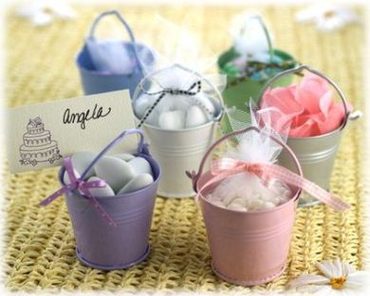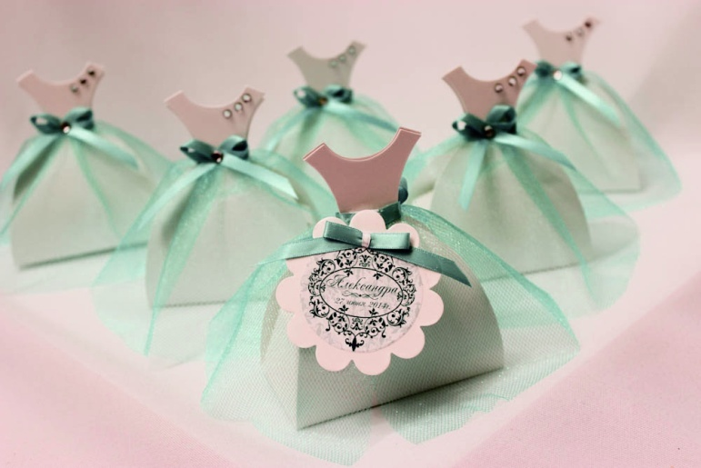
Рис. 1. Весільні бонбоньєрки у вигляді відерця та молодої

Бонбоньєрки – маленькі симпатичні коробочки з солодощами або сувенірами, які даруються кожному гостю церемонії в знак вдячності від нареченого і нареченої. Назва цього невеликої ошатно прикрашеної згорточки говорить сама за себе – в перекладі з французької вона означає «витончена коробочка для цукерок».
Бонбоньєрки на весіллі на перший погляд здаються дрібницею. Але вони дозволяють створити особливий настрій, адже в ці маленькі знаки уваги молодята вкладають всю душу. До того ж з їх допомогою можна вдало доповнити єдиний весільний стиль, за умови, що бонбоньєрки будуть однієї кольорової гами та дизайну із запрошеннями на весілля і іменними посадочними картками.

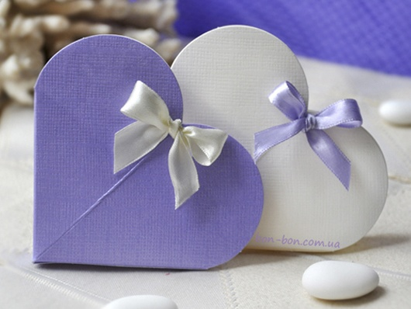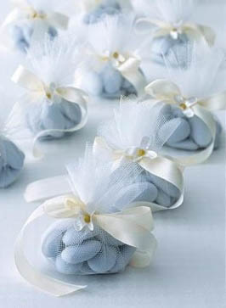
Рис. 2. Весільні бонбоньєрки з паперу та тканини

Традиція підносити бонбоньєрки на весіллі прийшла з Франції. У бонбоньєрки клали по п'ять цукерок, найчастіше це був вкритий шоколадною глазур'ю мигдаль. Число солодощів всередині обрано не випадково: воно означає п'ять найважливіших побажань - здоров'я, багатство, щастя, родючість і довголіття. Таким чином майбутнє подружжя висловлювали свою радість і подяку тим, хто розділив з ними щастя весільного дня, дня початку нового життя.
У ХVI столітті, якраз коли і з'явилися бонбоньєрки, дарувати солодкі подарунки гостям вважалося розкішшю, доступною тільки знатним особам. Адже ласощі з цукру, завезеного в ті часи з Індії, були в дивину. Самі ж коробочки, в які складали солодощі, виготовлялися з золота або срібла з обрамленням з дорогоцінних каменів.
Існує величезна різноманітність бонбоньєрок. Коробочки, тюбики, циліндри, скриньки, мішечки – всі ці надзвичайно стильні й елегантні варіанти бонбоньєрок для гостей проведуть незабутнє враження. На коробочках можуть бути надруковані ініціали, імена, дата весілля, вони можуть бути оформлені квітами і стрічками.

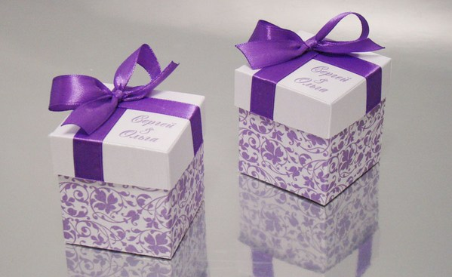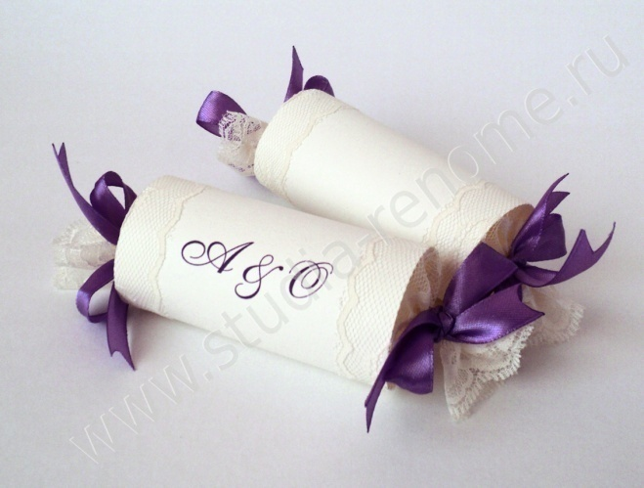
Рис. 3. Весільні коробочки та тюбики для цукерок

Одноразова упаковка призначається для забезпечення зберігання товару, для передачі його покупцеві в належному вигляді. Часто непорушність упаковки виступає гарантією того, що продукт новий, невикористаний. З цієї причини одноразова упаковка може виконуватися таким чином, щоб після розкриття вона руйнувалася і не могла бути зібрана воєдино.
Багаторазова упаковка служить довше, як правило, стільки ж, скільки і сам товар. Упаковувана продукція зберігається в ній і після розкриття, - наприклад, упаковка для дисків, для техніки, для іграшок, і т.д. Нерідко така упаковка містить елементи, необхідні для використання товарів, що знаходяться всередині – вона може грати роль підставки, сховища для запасних деталей, інструкції по застосуванню і т.д.
Виробництво одноразової упаковки
Особливості виготовлення одноразової упаковки полягають в тому, що:
- її конструкція не передбачає повторного запечатування;
- вона може виготовлятися з менш міцних матеріалів, ніж багаторазова;
- така упаковка може повністю руйнуватися після розкриття;
- така упаковка повинна легко утилізуватися.
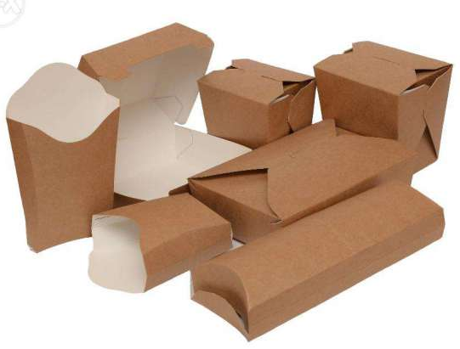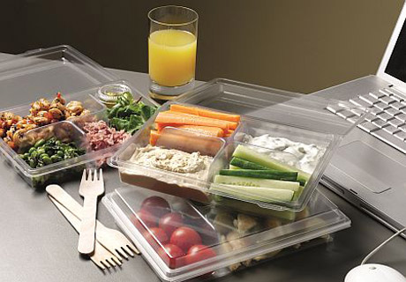
Рис. 4. Одноразова упаковка

В іншому, одноразова упаковка виготовляється так само, як і тара тривалого використання: розробляється конструкція, продумуються матеріали, дизайн. Найчастіше картонна упаковка друкується офсетним способом, що дозволяє отримати яскраве і чітке зображення, легко читабельний текст і точно передані кольори. Після друку виконується ряд технологічних і декоративних операцій – висікання, бігування, ламінація, тиснення, конгрев, УФ-лакування і ін.

Контрольні запитання
- Що відносять до одноразової упаковки?
- Що таке бонбоньєрка?
- Вкажіть особливості виготовлення одноразової упаковки.
Завдання практичної роботи
Розробити весільну бонбоньєрку та упаковку для короваю в єдиній стилістиці.
Послідовність виконання завдання:
- Проаналізувати зразки бонбоньєрок та упаковок для короваю.
- Виконати ескізні зображення.
- Розробити розгортки бонбоньєрок та упаковок для короваю в програмі CorelDRAW за затвердженими ескізами.
- Роздрукувати розгортки.
- Скласти (склеїти) розгортки упаковок.
- При необхідності добавити до бонбоньєрок та упаковок для короваю декоративні елементи (стрічки, стрази та інші).
- Перевірити правильність виконаного завдання.

ПРАКТИЧНА РОБОТА 16.
Тема:Дизайн-розробка оригінал-макетів комплексу упакування косметики із супровідною пояснювальною документацією та презентаційною графікою.
Мета:Виховувати художньо-естетичне ставлення до дійсності; виробити практичні навики розробки упакування для косметики; уміння бачити та розуміти особливості конструкції упаковок для косметики; розвивати образно-просторове мислення та уяву.
Обладнання: Папір білий формату А4 (210 х 297), олівці (механічні олівці) (2H, HB, 2B), резинка, лінійка (рейсшина), комп’ютер, принтер, клей, ножиці, декор.

Теоретичні відомості
Упаковка для косметики конструктивно мало чим відрізняється від будь-якої іншої упаковки. Її особливість – в специфічному призначенні, а також у необхідності відповідати смакам вимогливої ​​цільової аудиторії. Косметична і парфумерна продукція призначена насамперед, для прекрасної половини людства, а жінки, як відомо, особливо чутливі до естетики дизайну та помічають будь-яку дрібницю. Тому упаковка для косметики повинна бути такою ж, як і сама косметика – дорогою, вишуканою, приємною оку і відповідного очікування. Для досягнення цих цілей дизайнери поліграфії використовують всі доступні засоби – сучасні технологічні рішення, дизайнерські марки картону, всілякі додаткові матеріали.
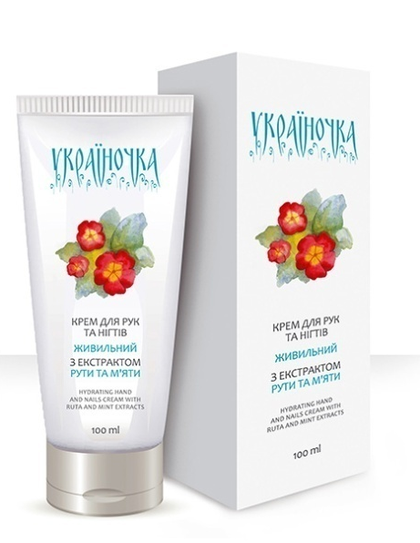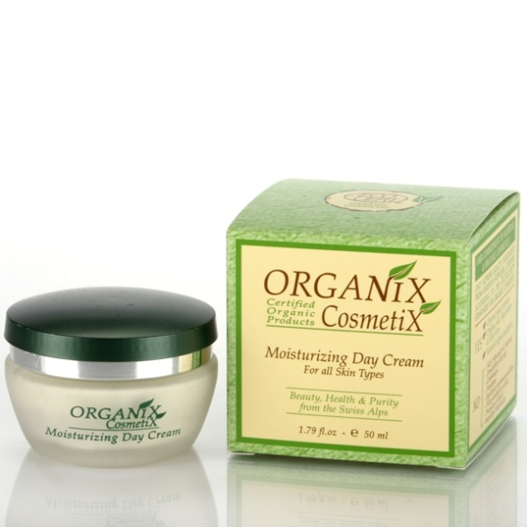
Рис. 1. Упаковки косметики

Крім свого основного призначення – забезпечити збереження косметичної продукції та залучити споживачів – упаковка для косметики дозволяє вирішувати такі завдання:
- зберігати властивості косметичної продукції, для чого іноді потрібно забезпечувати герметичність, іноді світлонепроникність, а іноді – і те, і інше;
- захищати від пошкоджень скляні ємності, такі як флакончики парфумів або баночки з кремом, оскільки вони є особливо крихкими;
- виконувати захисні функції, оскільки в деяких випадках тільки за станом упаковки можна судити, чи не був продукт використаний раніше;
- забезпечувати можливість комплектувати кілька косметичних засобів в набір.
Найчастіше використовують картонну тару для косметики. Оскільки картон:
- достатньо дешевий, щоб виконувати роль одноразової (викидається після розтину) упаковки, і в той же час – досить презентабельний і надійний;
- здатний забезпечити необхідну щільність для захисту тендітних зразків косметики – палеток тіней, дозаторів із сироватками і т.д.;
- надає широкі можливості по конструюванню упаковки нестандартної форми і піддається всіляким способам післядрукарської обробки і декорування;
- не завдає шкоди навколишньому середовищу, на що зараз активно звертають увагу виробники натуральної косметики.
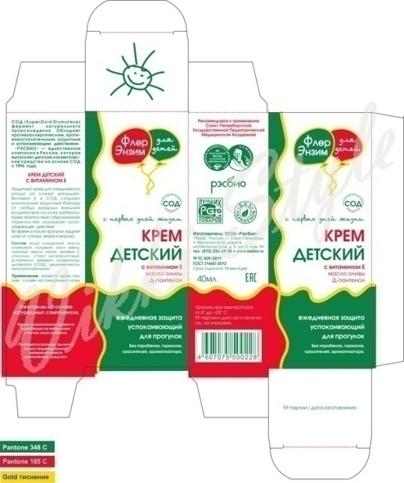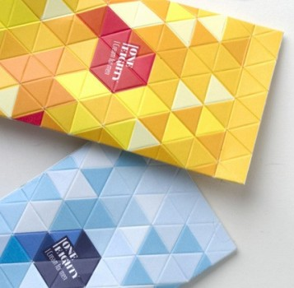
Рис. 1. Картонна упаковка косметики

Весь процес виробництва картонної тари для косметики можна умовно розділити на такі етапи:
- Додрукарська підготовка – розробка дизайну і макета майбутньої упаковки, технічна підготовка до друку.
- Безпосередньо друк. Друк переважно офсетним способом, як найбільш вигідним і якісним. Однак можливий також шовкотрафаретий і флексографічний друк. Кольоровість зображення може бути будь-яка, від чорно-білого друку до повнокольорового з додатковим використанням пантонів. Зображення може наноситися як з лицьової сторони упаковки, так і з обох її сторін.
- Післядрукарські процеси, які поділяються на технічні (ламінація, вирубка і бігування) і художні (декоративне оформлення упаковки – УФ-лакування, тиснення фольгою, конгрев, гліттерінг і т.д.).
- Збірка або склейка. Цей етап має місце не завжди, частіше упаковка відправляється до замовника в розібраному вигляді.
Основним критерієм розподілу упаковки для косметики на види є, звичайно, вид упаковуваної продукції. За цим параметром упаковка ділиться на:
- упаковку для кремів;
- упаковку для парфумерії;
- упаковку для декоративної косметики.
За конструкцією упаковка для косметики поділяється на:
- просту упаковку (звичайні коробки для одиничних товарів);
- упаковку для наборів продукції (для товарів мас-маркету, які зазвичай продаються без упаковки – шампунів, кремів, засобів по догляду за тілом і т.д.);
- посилену упаковку (доповнену вкладишами-ложементами для міцності).
Косметичні товари відносяться до індустрії краси, тому їх упаковка також повинна відповідати суворим критеріям естетичності. Разом з тим, більшість косметичних засобів мають складний склад, який вимагає особливих умов зберігання, і їх теж повинна забезпечувати упаковка.

Контрольні запитання
- Які завдання дозволяє вирішувати упаковка для косметики?
- Чому найчастіше використовують картонну тару для косметики?
- Назвіть етапи виробництва картонної тари.

Завдання практичної роботи
Розробити комплекс упакування крему із супровідною пояснювальною документацією та презентаційною графікою.
Послідовність виконання завдання:
- Проаналізувати зразки упаковок кремів.
- Виконати ескізні зображення тари та упаковки для крему.
- Розробити розгортку тари та упаковки для крему в програмі CorelDRAW за затвердженими ескізами.
- Роздрукувати розгортку тари та упаковку.
- Скласти (склеїти) розгортку тари та упаковку.
- При необхідності добавити до тари, упаковки декоративні елементи (стрічки, стрази та інші).
- Перевірити правильність виконаного завдання.

ПРАКТИЧНА РОБОТА 17.
Тема:Дизайн-розробка оригінал-макету подарункової пасхальної упаковки із груп товарів на вибір із супровідною документацією.
Мета:Отримання практичних навичок з креслення пасхальної упаковки; виробити уміння бачити та розуміти особливості пасхальної упаковки; розвивати образно-просторове мислення та уяву.
Обладнання: Папір білий формату А4 (210 х 297), олівці (механічні олівці) (2H, HB, 2B), резинка, лінійка (рейсшина), комп’ютер, принтер, клей, ножиці, декор.

Теоретичні відомості
У сучасному світі можна зустріти найрізноманітніші варіанти упаковки для пасхальних солодощів і подарунків. У Росії та Україні великодня упаковка кардинально змінювалася протягом часу – від відомих на весь світ дорогоцінних яєць, зроблених спеціально до двору імператора, до повного аскетизму радянських часів, коли кекс «Весняний» в поліетиленовому пакетику був єдиним.
До революції Пасха завжди була улюбленим святом наших пращурів, а до кінця XIX сторіччя утворилася ціла галузь прикладного мистецтва, що займалася випуском пасхальної продукції, у тому числі і красивою упаковкою для різних великодніх солодощів і атрибутів. Наприклад, до революції в ресторані «Прага» відвідувачам на Великдень дарували подарунки та великодні листівки. Ці листівки та розпис упаковок робили вельми відомі художники – серед них І.Я. Білібін, А.Н. Бенуа і М.А. Врубель.
Поступово випуск пасхальної продукції і упаковки став з кустарного професійним. Великодні яйця і пакувальні аксесуари для них вироблялися у величезній кількості і виготовлялися із різної сировини – скла, порцеляни, дерева, різних матеріалів, каменів і квітів. До свята порцелянові крашанки було прийнято на стрічках підвішувати до ікон. Рідкісні крашанки робилися на Імператорському скляному заводі зі скла з різнобарвною "венеціанською ниткою" всередині. Для зберігання тендітних великодніх яєчок (справжніх або фарфорових) в Росії виготовляли спеціальні футляри з дерева або пап'є-маше, усередині обтягнуті оксамитом. Відомі, наприклад, футлярчики з лаковим розписом, зроблені на фабриці Лукутина. Однак світове визнання отримали дорогоцінні ювелірні зразки «Імператорські скарби Фаберже».
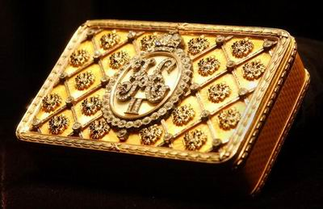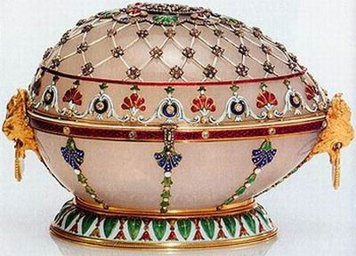
Рис. 1. Імператорські скарби та яйця Фаберже

Знамениті пасхальні яйця Фаберже виготовлялися для царської родини з 1885-го по 1917 рік. Придворний ювелір імператорського будинку, Карл Фаберже, підносив цареві по одному, а з 1895 року - по два шедевра на рік. Загальна кількість створених Фаберже для імператорської сім'ї великодніх яєць становить 54 «царських» екземпляра.
Після 1917 року атрибути свята Пасхи поступово зникли. Єдиним нагадуванням про Пасху та великодні традиції для радянських людей служила поява в магазинах кексу «Весняний». Упаковка відрізнялася стандартністю – це був або простий поліетиленовий пакет, або паперова обгортка, причому виробники не затруднювали себе навіть нанесенням малюнка.
Сучасні віяння, безумовно, внесли свої зміни, проте в цілому упаковка для пасок і яєць залишається досить стандартною. Пов'язано це, на думку експертів, до переваг споживачів: церковне свято не допускає ніяких надмірностей, у тому числі – і в упаковці. Поєднання допустимих, з точки зору Церкви, атрибутів в упаковці пасхальної продукції не передбачає великого креативу, упаковка стандартно повторює форми паски та крашанок.
Куди більшим ринком, розмаїттям кольорів і форм, а також сміливістю рішень володіє зарубіжна великодня упаковка. У католицькій традиції крім пасок і крашанок спрадавна присутній образ пасхального зайця, який також частенько обігрується в упаковках до свята.
Так, компанія Wrigley спеціально до Великодня випустила жувальну гумку в упаковці із зображенням крашанок та пасхального кролика. Це оригінальне рішення доповнило яскраву серію «вітальних» упаковок від Wrigley.
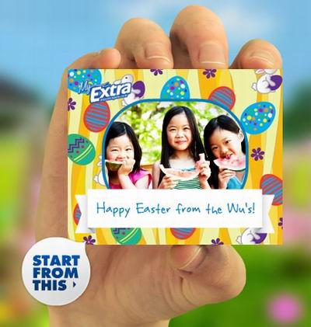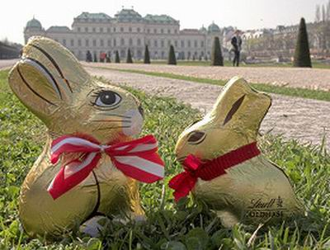
Рис. 2. Пасхальна упаковка від Wrigley та Lindt & Spruengli
Швейцарська компанія з виробництва шоколаду Lindt & Spruengli славиться своїми великодніми солодощами з шоколаду, причому найбільш відомі їхні великодні зайці в упаковці з золотистої фольги, прикрашені яскраво-червоною стрічкою з дзвіночком. Крім оригінальних шоколадних зайців, компанія виробляє цукерки у вигляді барвистих крашанок в упаковці.
Німецькі виробники також пропонують різні незвичайні варіанти для упаковки пасхальної продукції. Наприклад, мішечок для крашанок, який пропонує німецький рітейлер Tapas (вартістю всього 10 євро) може бути виконаний у різному кольорі - залежно від кольору яєць, і містить всередині спеціальну ємність для безпечного зберігання фарбованих яєць.
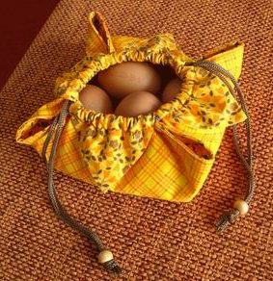
Рис. 3. Пасхальна упаковка від Tapas та Dallmayr

Німецькі кав'ярні Dallmayr відомі тим, що пропонують вишукані сорти кави та супутні делікатесні продукти – торти, тістечка, солодощі. Напередодні Великодня компанія представила шоколадні трюфелі з начинкою з шампанського у формі великодніх яєць, причому упаковка для цього делікатесу виконана в романтичному стилі. Крім традиційних коробок з цукерками, компанія пропонує нестандартні упаковки для яєць у вигляді пасхального зайця і декоративного розписного яйця.
Змагатися з цим оригінальним пасхальним зайцем може лише такий сильний конкурент, як пластиковий зайчик для зберігання шоколадних яєць від американської компанії Rovelli.
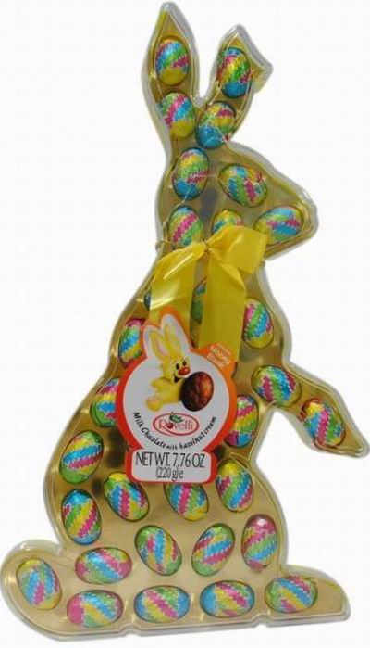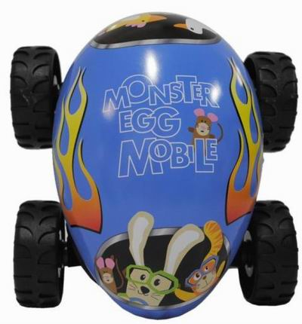
Рис. 4. Пасхальна упаковка від Rovelli та Woolworths

А в Південній Африці під маркою Woolworths покупцям був представлений «великодній автомобіль», в якому заховано шоколадне яйце. Виготовлена ​​ця упаковка з гнучкого пластику.
Компанія Nestle у Великобританії випустила упаковку для шоколадних яєць з фольги у вигляді курочки-квочки, яка також відразу стала лідером продажів.
Упаковка Smarties для пасхального яйця від компаній Nestlé та Sainsbury's завоювала особливу вдячність у покупців. Адже ця упаковка є повністю біорозкладаною. Компанія намагається йти від використання пластику і робити вибір на користь картону.
Аналогічна упаковка, але з традиційного пластику, випущена в цьому році на ринок компанією Milka.
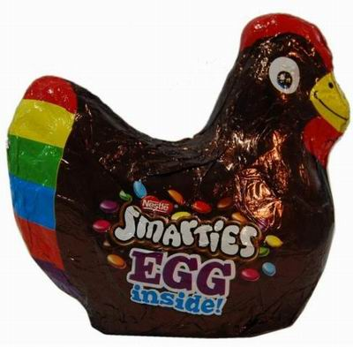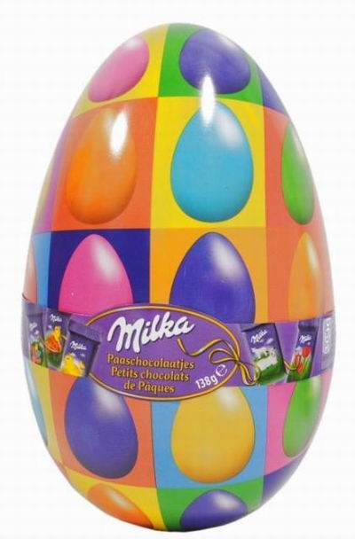
Рис. 5. Пасхальна упаковка від Nestle та Milka
Безумовно, різноманітність пасхальної упаковки не вичерпується десяткою найбільш яскравих прикладів, однак і втрачати за різноманітністю зовнішніх форм внутрішній зміст не варто, адже всі пасхальні сувеніри та частування покликані підкреслити лише одне – відчуття радості і оновлення, яке приносить з собою світле свято Великодня.

Контрольні запитання
- Що таке яйця Фаберже?
- У формі чого розроблена пасхальна упаковка від Nestle?

Завдання практичної роботи
Розробити подарункову пасхальну упаковку із груп товарів на вибір із супровідною документацією.
Послідовність виконання завдання:
- Проаналізувати зразки подарункових пасхальних упаковок.
- Вибрати групу товарів для яких буде розроблятися пасхальна упаковка.
- Виконати ескізні зображення пасхальних упаковок.
- Розробити розгортку пасхальної упаковки в програмі CorelDRAW за затвердженими ескізами.
- Роздрукувати розгортку пасхальної упаковки.
- Скласти (склеїти) розгортку пасхальної упаковки.
- При необхідності добавити до пасхальної упаковки декоративні елементи (стрічки, стрази та інші).
- Перевірити правильність виконаного завдання.

ПРАКТИЧНА РОБОТА 18.
Тема:Розробити акцизне маркування для упаковки алкогольних напоїв та тютюнових виробів.
Мета:Поглибити знання про закони акцизного маркування; виховувати художньо-естетичне ставлення до дійсності; виробити практичні навики зображення акцизного маркування для упаковки алкогольних напоїв та тютюнових виробів; розвивати образно-просторове мислення та уяву.
Обладнання: Папір білий формату А4 (210 х 297), олівці (механічні олівці) (2H, HB, 2B), резинка, лінійка (рейсшина), комп’ютер, принтер.

Теоретичні відомості
Марка акцизного податку – спеціальний знак для маркування алкогольних напоїв та тютюнових виробів, який підтверджує сплату акцизного податку, легальність ввезення та реалізації на території України цих виробів.
Маркуванню підлягають усі алкогольні напої з вмістом спирту етилового понад 8,5 відсотка об'ємних одиниць.
Маркування вироблених в Україні алкогольних напоїв з вмістом спирту від 1,2 до 8,5 відсотка об'ємних одиниць не здійснюється.
Акцизні марки для вироблених в Україні алкогольних напоїв і тютюнових виробів відрізняються від марок для ввезених на митну територію України алкогольних напоїв і тютюнових виробів дизайном та кольором.
Так, для маркування алкогольних напоїв вітчизняного виробництва акцизні марки виготовляються в зеленій та червоній кольоровій гамі
- для маркування алкогольних напоїв імпортного виробництва – фіолетовій та помаранчевій кольоровій гамі
- для маркування тютюнових виробів вітчизняного виробництва – в зеленій кольоровій гамі
- для тютюнових виробів імпортного виробництва - синій кольоровій гамі.
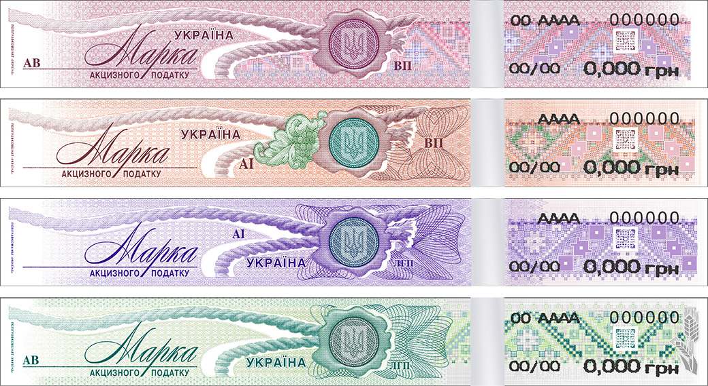
Рис. 1. Марки акцизного податку

На кожну наносяться обов’язкові реквізити:
- слова "УКРАЇНА", "МАРКА АКЦИЗНОГО ПОДАТКУ", "ТЮТЮНОВІ ВИРОБИ" (для тютюнових виробів);
- позначення виду марки, що складається з початкових літер слів "алкоголь вітчизняний (лікеро-горілчана продукція)" - "АВ ЛГП", "алкоголь вітчизняний (виноробна продукція)" - "АВ ВП", "алкоголь імпортний (лікеро-горілчана продукція)" - "АІ ЛГП", "алкоголь імпортний (виноробна продукція)" - "АІ ВП", "тютюн вітчизняний з фільтром" - "ТВ ЗФ", "тютюн вітчизняний без фільтра" - "ТВ БФ", "тютюн імпортний з фільтром" - "ТІ ЗФ", "тютюн імпортний без фільтра" - "ТІ БФ";
Для маркування алкогольних напоїв та тютюнових виробів вітчизняного виробництва наноситься індекс регіону України, що відповідає місцезнаходженню виробника продукції, серія і номер марки, місяць і рік у якому вироблено марки для алкогольних напоїв. Для тютюнових виробів - рік і квартал, у якому вироблено марки.

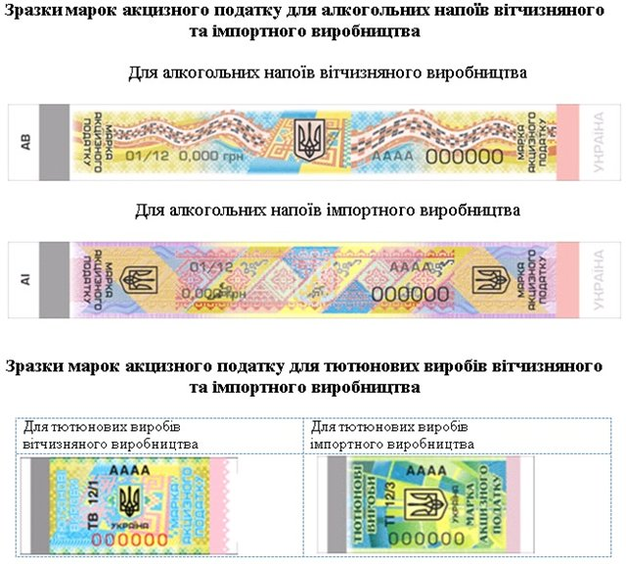
Рис. 2. Зразки марок

На акцизних марках для маркування алкогольних напоїв наноситься сума акцизного податку, сплаченого за одиницю продукції, з точністю до тисячного знака.
Наприклад, на акцизних марках для маркування пляшки лікеро-горілчаної продукції ємністю 0,5 літра та міцністю 40 відсотків об'ємних одиниць сума акцизного податку за одиницю продукції становить 14,106 грн.
Розмір плати за одну марку акцизного податку для алкогольних напоїв становить 0,1926 гривні, для тютюнових виробів - 0,091 гривні. (п. 5 Положення про виготовлення, зберігання, продаж марок акцизного податку та маркування алкогольних напоїв і тютюнових виробів, затвердженого постановою КМУ від 27.12.2010 №1251)

Контрольні запитання
- Що таке марка акцизного податку?
- В якій гаммі маркування алкогольних напоїв імпортного виробництва?
- Які слова обов’язково наносяться на кожну акцизну марку?

Завдання практичної роботи
Розробити акцизне маркування для упаковки алкогольних напоїв та тютюнових виробів.
Послідовність виконання завдання:
- Проаналізувати зразки акцизного маркування для упаковки алкогольних напоїв.
- Проаналізувати зразки акцизного маркування для упаковки тютюнових виробів.
- Зробити вибір між акцизним маркування для упаковки алкогольних напоїв та для упаковки тютюнових виробів.
- Виконати ескізні зображення акцизного маркування.
- Розробити акцизного маркування в програмі CorelDRAW за затвердженими ескізами.
- Роздрукувати акцизного маркування.
- Перевірити правильність виконаного завдання.

ПРАКТИЧНА РОБОТА 19.
Тема:Створення за допомогою засобів композиції віртуального образу фірмової упаковки торгової марки.
Мета:Ознайомлення із поняттям «фірмова упаковка»; отримання практичних навичок з створення фірмової упаковки торгової марки; розвивати логічне мислення та увагу.
Обладнання: Папір білий формату А4 (210 х 297), олівці (механічні олівці) (2H, HB, 2B), резинка, лінійка (рейсшина), комп’ютер, принтер, клей, ножиці, декор.

Теоретичні відомості
Якщо упаковка вважається обличчям товару, то фірмова упаковка – це ще й обличчя його виробника. Вона містить ознаки фірмового стилю компанії, тому товари в такій упаковці легко впізнати. Покупці ототожнюють їх з конкретною компанією і на підставі свого ставлення до виробника вибирають товар.
Завдання, які вирішуються за допомогою фірмової упаковки:
- ідентифікація – бренд стає запам'ятовуваним і легко ототожнюються з продуктом;
- комунікація – за допомогою характерних рис фірмового стилю в сприйнятті споживача формується стійкий взаємозв'язок між продуктом і його виробником;
- реклама – на відміну від прямої реклами товару, що викликає відторгнення споживача, упаковка з логотипом зазвичай сприймається вельми доброзичливо;
- інформація – упаковка обов'язково повідомляє покупцеві якесь послання про продукт в чіткій і конкретній формі;
- емоційний вплив – привабливий для покупця вид надається виробу за допомогою засобів дизайну;
- функціональність – фірмова упаковка повинна залишатися практичною у використанні, легкою і міцною, що надає їй додаткову цінність в очах споживача.

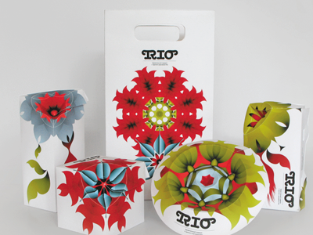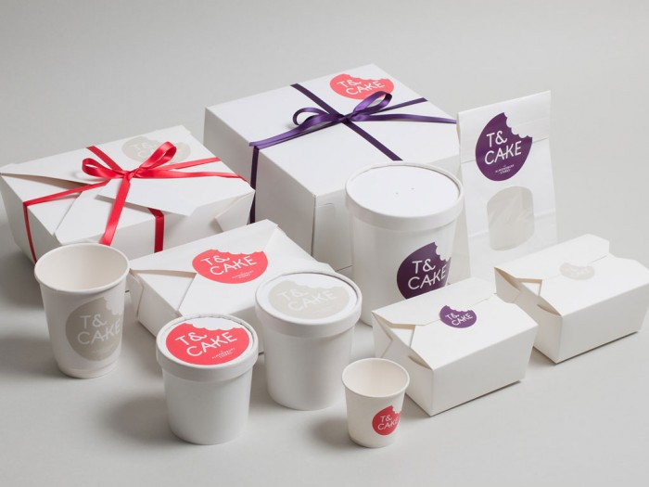
Рис. 1. Фірмова упаковка

В даний час застосування фірмової упаковки характерно не тільки для подарункової продукції, а й для повсякденної, що обумовлено завданнями брендування. Оригінальна і яскрава упаковка, виконана з дотриманням фірмового стилю, супроводжує продукцію різних промислових галузей: харчової, фармацевтичної, медичної, лікеро-горілчаної, виробництва побутової та оргтехніки, кераміки, сувенірів та інших.
Особливість виробництва фірмової упаковки полягає в тому, що вона повинна не тільки забезпечувати збереження і зовнішню привабливість продукції, але і бути елементом корпоративного стилю, несучи в собі характерні фірмові риси. «Фірмовість» упаковки досягається такими засобами, як використання корпоративних кольорів в дизайні (друк пантонами), а також створення оригінальної форми упаковки, яка буде притаманна тільки певному бренду.
Процес виробництва фірмової упаковки можна умовно розділити на такі три етапи:
- Додрукарська підготовка. Сюди входять не лише безпосередні технічні дії з підготовки до друку, але й розробка дизайну упаковки, продумування її форми, способу збирання. Креативність мислення тут відіграє не меншу роль, ніж при створенні фірмового стилю в цілому.
- Безпосередньо друк. Він виконується переважно офсетним способом, рідше – шовкотрафаретом або флексографічною печаткою. Запечатуваним матеріалом може бути як картон (найчастіше – односторонньо крейдований або мікрогофрокартон), так і щільний папір, який потім використовується для створення кашированної упаковки. Друк виконується кольоровістю 5 + 0 (4 кольори з палітри CMYK і пантон – фірмовий колір). Для ексклюзивної упаковки застосовують також двосторонній друк (5 + 5).
- Післядрукарські процеси. Цей етап можна поділити на дві частини: обробку поверхні упаковки (ламінація, тиснення, конгрев і т.д.) і роботу по доданню упаковці готового виду (вирубка потрібної форми й складання/склейка коробки). Зазвичай замовники отримують заготовки, які збираються вже безпосередньо при пакуванні продукції.

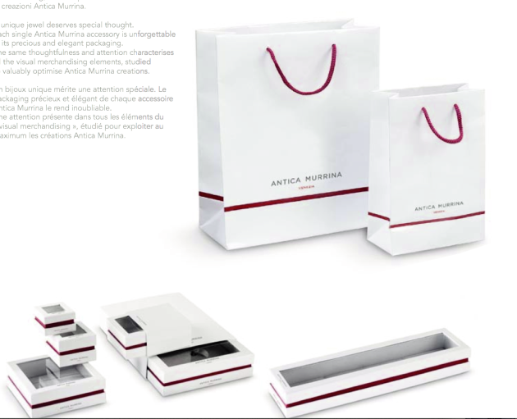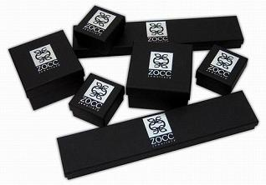
Рис. 2. Фірмова упаковка торгових марок

Види фірмової упаковки
Фірмова упаковка класифікується:
- за цільовою споживчою групою – економ-клас, стандарт, елітна упаковка. Різниться багатством оформлення і використовуваними матеріалами (від недорогих сортів картону до дизайнерського, поліетилену, пластику, деревини і металу).
- за формою: коробки, короби, коробочки, гофротара, лотки, піддони, промо-упаковка, тубуси, портфелі, «ластівчин хвіст», і багато інших;
- за способом складання. Фірмова упаковка буває як бесклеєвою (самозбірні конструкції), яка вимагає склеювання (остання відрізняється за кількістю точок склеювання);
- за кількістю компонентів. Упаковка буває як однокомпонентною (пак, тубус), так і багатокомпонентною(коробка з кришкою);
- за матеріалами: з поліграфічного, харчового, палітурного, дизайнерського картону, гофрокартону, лоу-кост картону, кашированого і мікрогофрокартону.
Фірмова упаковка повинна задовольняти смаки навіть найвибагливішого споживача.

Контрольні запитання
- Які завдання вирішуються за допомогою фірмової упаковки?
- Якими засобами досягається «фірмовість» упаковки?
- Які існують види фірмової упаковки?

Завдання практичної роботи
Створити фірмову упаковку торгової марки.
Послідовність виконання завдання:
- Проаналізувати зразки фірмових упаковок торгових марок.
- Вибрати торгову марку для якої буде розроблятися фірмова упаковка.
- Виконати ескізні зображення фірмової упаковки.
- Розробити фірмову упаковку в програмі CorelDRAW за затвердженими ескізами.
- Роздрукувати фірмову упаковку.
- Скласти (склеїти) фірмову упаковку.
- При необхідності добавити до упаковки декоративні елементи (стрічки, стрази та інші).
- Перевірити правильність виконаного завдання.

ПРАКТИЧНА РОБОТА 20.
Тема:Дизайн-розробка диспенсера, шелфтокера, ярлика, цінника, воблера для торгової марки.
Мета:Ознайомлення із поняттями «диспенсер», «шелфтокер», «ярлик», «цінник», «воблер»; виховувати художньо-естетичне ставлення до дійсності; виробити практичні навики розробки диспенсера, шелфтокера, ярлика, цінника, воблера; уміння бачити та розуміти особливості конструкції; розвивати образно-просторове мислення та уяву.
Обладнання: Папір білий формату А4 (210 х 297), олівці (механічні олівці) (2H, HB, 2B), резинка, лінійка (рейсшина), комп’ютер, принтер.

Теоретичні відомості
Традиційно одними з найбільш затребуваних POS - матеріалів є рекламні картонні диспенсери, що представляють собою дисплеї з приклеєними або суцільнокроєними кишенями. Застосовуються для вкладання в них на роздачу рекламних матеріалів.
Як правило, картонний диспенсер є стійкою, або для самого рекламованого товару, або стійкою для рекламних листівок та буклетів, що привертає до диспенсера додаткову увагу покупця.
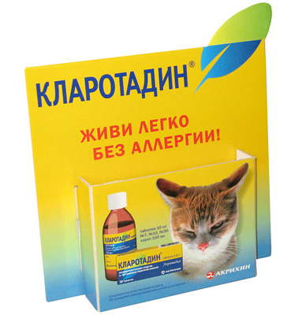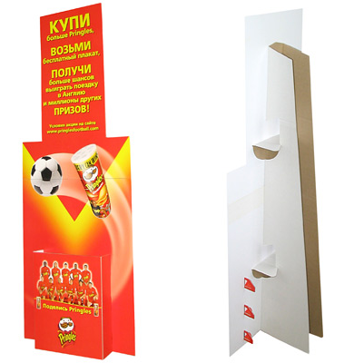

Рис. 1. Диспенсери

Картонний диспенсер виставляється на горизонтальні поверхні зі зручним доступом, де легко дотягнутися до вкладених матеріалів рукою. Диспенсери розміщують на столах, торгових стійках, в касовій зоні. Конструктивно він являє собою невелику стійку з кишенею на лицьовій стороні для вкладення рекламних матеріалів і ніжкою для стійкості - із зворотного боку. Замість кишені в картонному диспенсері може використовуватися відривний блокнот.
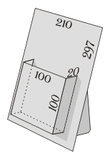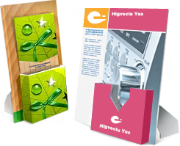
Рис. 2. Картонний диспенсер

Виготовляють картонний диспенсер наступних видів: суцільнокроєнні, з блокнотом, з приклеєною кишенею або комбіновані. Виготовлення картонного диспенсера виробляється повнокольоровим друком на щільному папері, з подальшою наклейкою на основу з картону. Звичайний матеріал для диспенсерів - картон з ламінуванням або пластик. Часто диспенсер виготовляють за допомогою висічки, тому диспенсер може бути найрізноманітнішої форми. Технології друку і обробки матеріалів, що використовуються для виготовлення диспенсерів: ламінування, лакування, тиснення фольгою і конгрев, каширування, вирубка складних форм, лазерна різка, повнокольоровий цифровий, офсетний, шовкотрафаретний, УФ-друк.
Індивідуально для кожного товару розробляється дизайн диспенсера.
Організація продажів товарів за допомогою картонного диспенсера більше приваблює уваги завдяки їх значним розмірам, тому він є одним з найпопулярніших способів, для рекламування товарів у місцях продажів.
Шелфтокер – дієвий спосіб привернути увагу покупця до тієї чи іншої полиці або товару.
Найчастіше шелфтокер являє собою «куточок» із зігнутого аркуша картону або пластику, що несе рекламну інформацію. Однією стороною шелфтокер кріпиться до полиці, а інша, яка і є інформаційною, відгинається вниз або вгору. Він не тільки дарує полиці з товаром «голос», привертаючи увагу покупця до виставленого товару, але і, завдяки своїй конструкції, страхує товар від падіння.
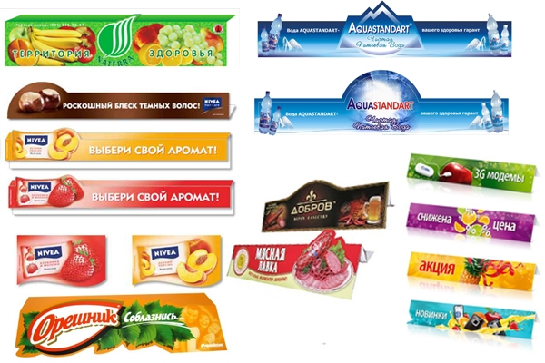
Рис. 3. Шелфтокер

Застосування шелфтокера допомагає виділити той чи інший продукт серед його «сусідів» по ​​полиці, донести до покупця інформацію про знижки, повідомити рекламний слоган.
Шелфтoкери у великих кількостях розміщують в магазинах самообслуговування, часто використовують в магазинах з продажу аудіо- та відеотехніки, салонах зв'язку тощо.
Воблери – невеликого формату підвіски з одностороннім друком на картоні і фігурною висічкою, на гнучкій, як правило прозорій ніжці, за рахунок еластичності якої конструкція рухлива і здається літає в повітрі, що і привертає увагу до вобблера і, відповідно, до вітрини або товару, до якого воблер прикріплений.
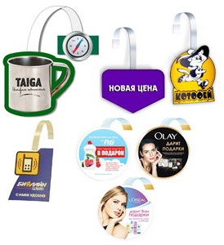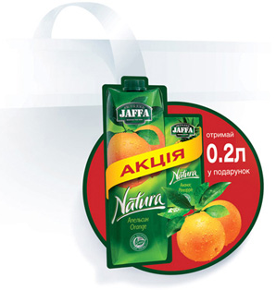
Рис. 4. Воблери

Найчастіше вобблери виготовляються з лакованого або ламінованого картону або з синтетичних матеріалів, покритих лаком.
Воблери виготовляються з наступних матеріалів: картон з лакуванням; картон з ламінуванням; синтетичні матеріали з покриттям захисним лаком.
Цінник – це продукт поліграфії, який може бути рекламним носієм і забезпечувати товарам відмінну впізнаваність. Одна з цілей будь-якого виробника виділиться серед конкурентів, тому впізнаваний цінник так важливий. Яскравий і барвистий цінник завжди додасть популярності товару і відповідно збільшить продажі.
Друк цінників можна поділити на чотири види:
- Друк рекламних цінників;
- Друк ярликів;
- Друк самоклеючих цінників;
- Друк двосторонніх цінників.
Рекламний цінник служить для просування іміджу торгової марки. Зовнішній вигляд такого цінника, як правило, складається з логотипу і фірмових елементів бренду. Цінники виготовляють з високоякісних матеріалів, це може бути, щільний папір, картон або дизайнерський картон. Цінник також виготовляють у вигляді барвистої наклейки, яка може бути будь-якого розміру і клеїться прямо на виріб.
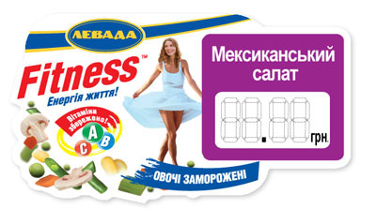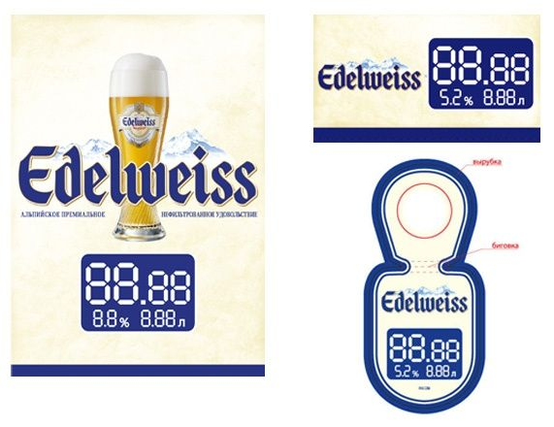
Рис. 5. Ярлики та цінники

Ярлик – це бланк з щільного паперу або картону, який кріплять на виріб або упаковку. Ярлик унікальний тим, що може розміщувати в собі, не тільки товарний знак, а й назву товару або штрих код.
Друк цінників-наклейок зазвичай передбачає яскравий і барвистий дизайн, легко кріпиться до товару і має довгий термін служби. Такий цінник завжди виділить товар серед конкурентів.
Двосторонній цінник найчастіше використовують, коли необхідно вказати багато інформації про виріб і підкреслити бренд. Такі цінники виготовляються з щільного паперу або дизайнерського картону. Як правило, ці цінники друкуються зі структурною фактурою, тисненням золотом, сріблом або покриваються лаком. Двосторонні цінники відмінно підкреслюють дорогу річ і вказують на її ексклюзивність.
При розробці цінника багато уваги приділяється його дизайну, щоб дати споживачеві чітку інформацію про продукт. Друк цінників припускає чіткі шрифти і свіжі кольори в оформленні його фону. Цінник може залучити покупця інформацією про спеціальні пропозиції або знижки, так само на ціннику можна розмістити логотип і слоган компанії.

Контрольні запитання
1. Що таке шелфтокер?
2. Які є види друку цінників?
3. З яких матеріалів виготовляють воблери?
Завдання практичної роботи
Розробити диспенсер, шелфтокер, ярлик, цінник, воблер для торгової марки.
Послідовність виконання завдання:
- Проаналізувати зразки диспенсерів, шелфтокерів, ярликів, цінників, воблерів торгових марок.
- Обрати торгову марку.
- Виконати ескізні зображення диспенсерів, шелфтокерів, ярликів, цінників, воблерів для торгової марки.
- Розробити диспенсер, шелфтокер, ярлик, цінник, воблер торгової марки в програмі CorelDRAW за затвердженими ескізами.
- Роздрукувати диспенсер, шелфтокер, ярлик, цінник, воблер торгової марки.
- Перевірити правильність виконаного завдання.

IV. ДОДАТКИ
А. ПРИКЛАДИ РОБІТ
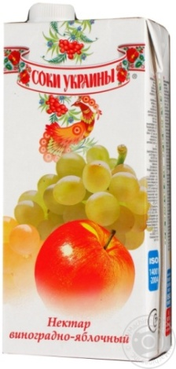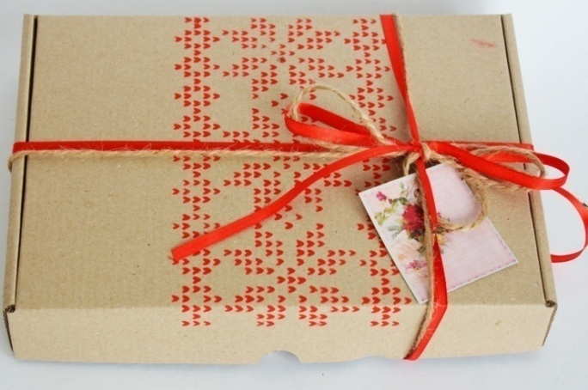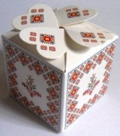
Рис. 1. Сучасна упаковка на основі допроектного дослідження народної упаковки

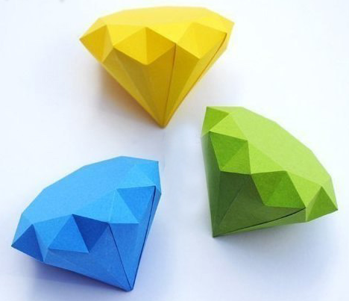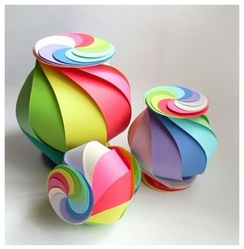
Рис. 2. Споживча упаковка складної конструкції і форми
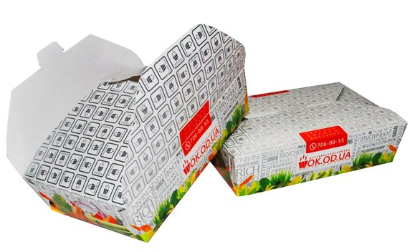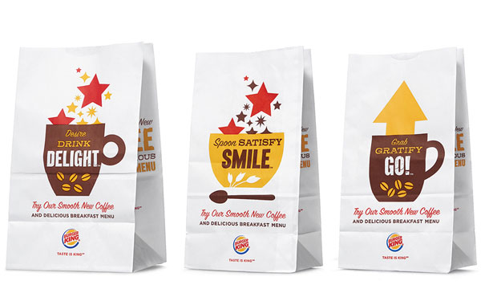
Рис. 3. Напівжорстка зовнішня упаковка для харчових продуктів 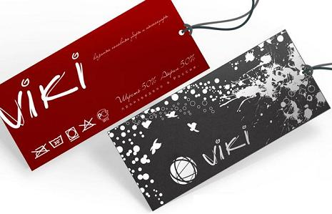
Рис. 4. Фірмова етикетка для одягу
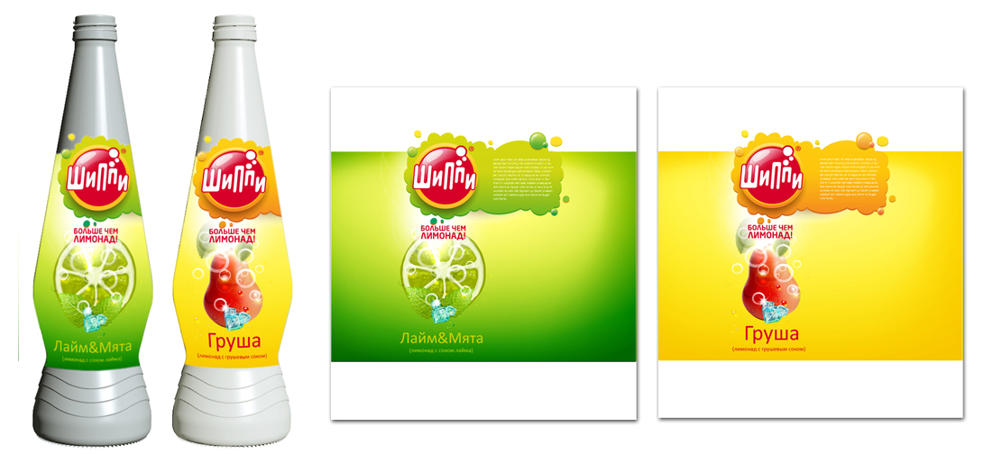
Рис. 5. Етикетка для напоїв
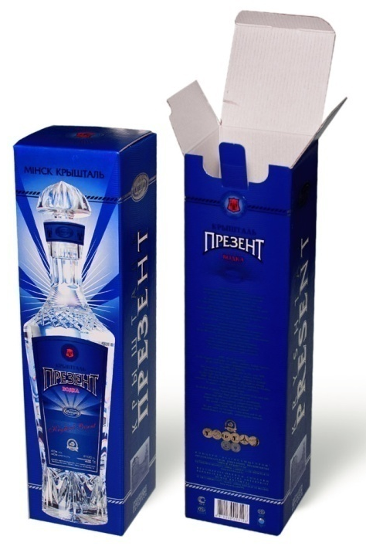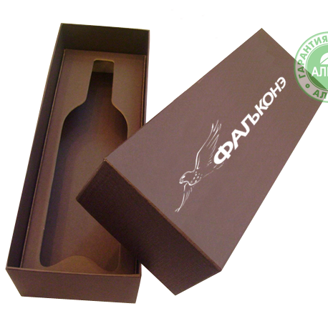
Рис. 6. Упаковка для алкогольних напоїв
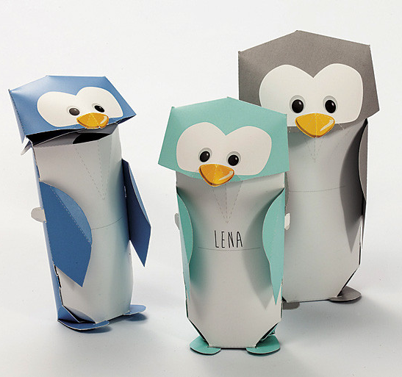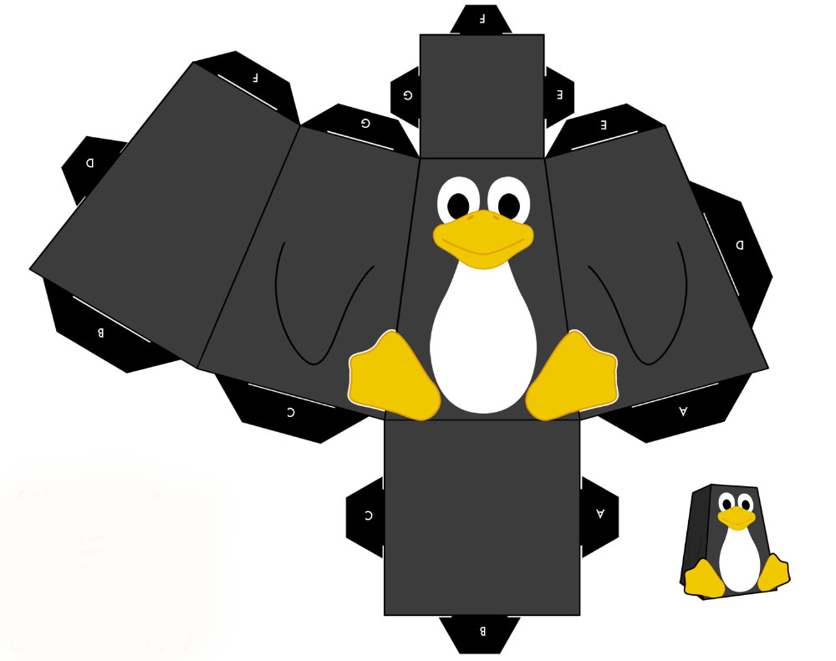
Рис. 7. Багатофункціональна упаковка-іграшка

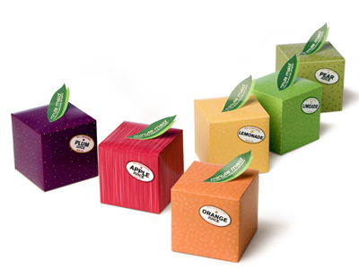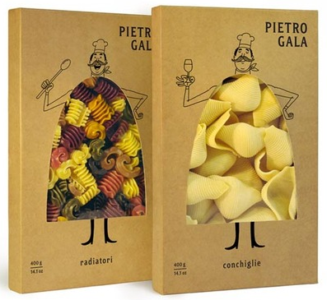
Рис. 8. Оригінальна упаковка

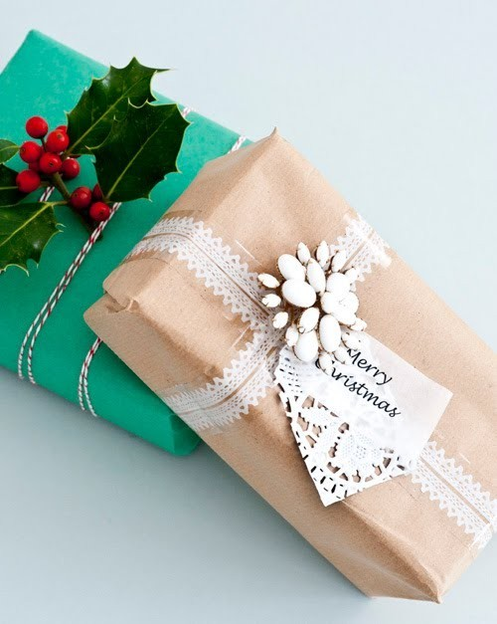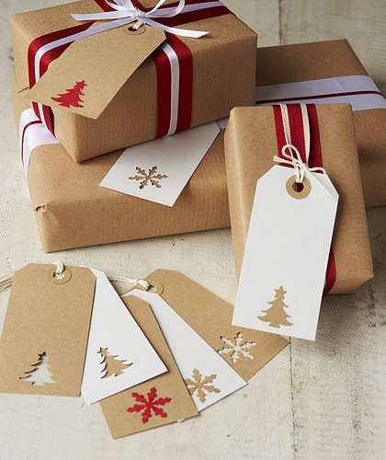
Рис. 9. Подарункова новорічна упаковка 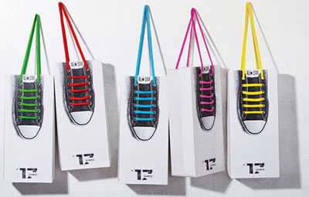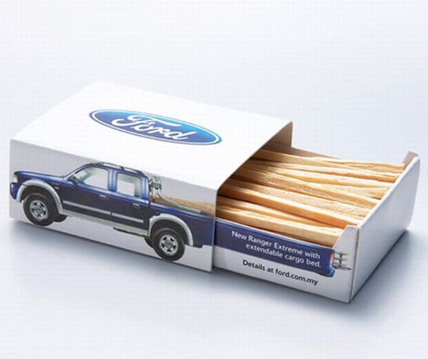
Рис. 10. Упаковка промислових товарів
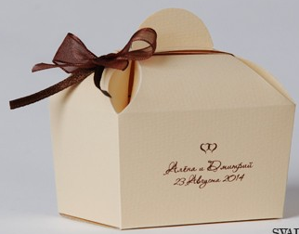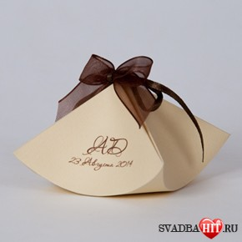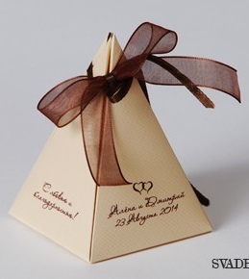

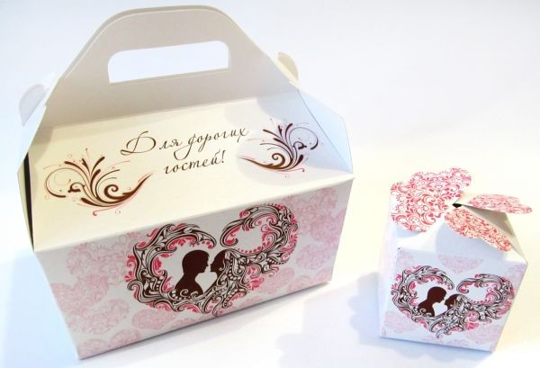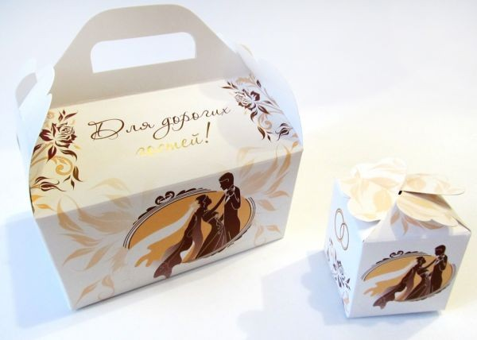
Рис. 11. Дизайн-рішення одноразових упаковок

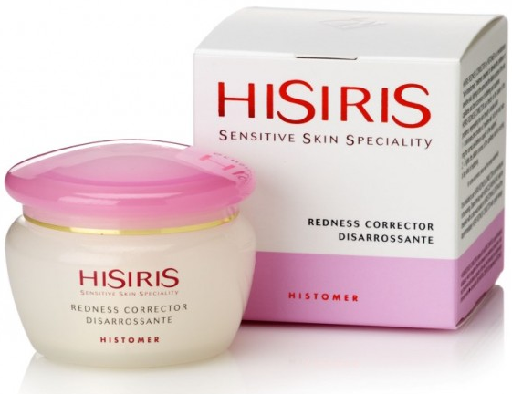
Рис. 12. Комплекс упакування косметики
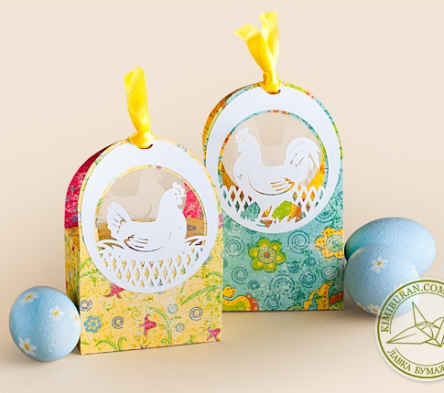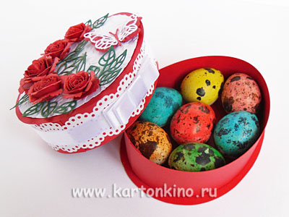
Рис. 13. Подарункова пасхальна упаковка
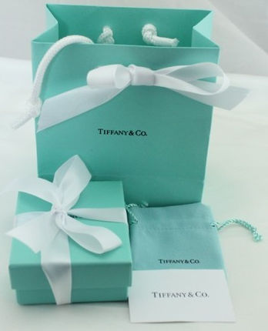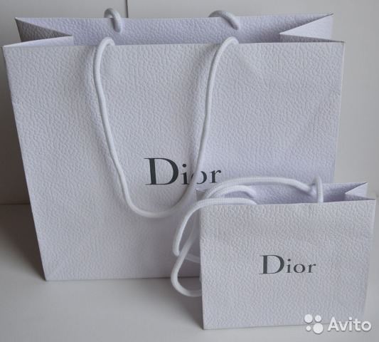
Рис. 14. Фірмова упаковка торгової марки
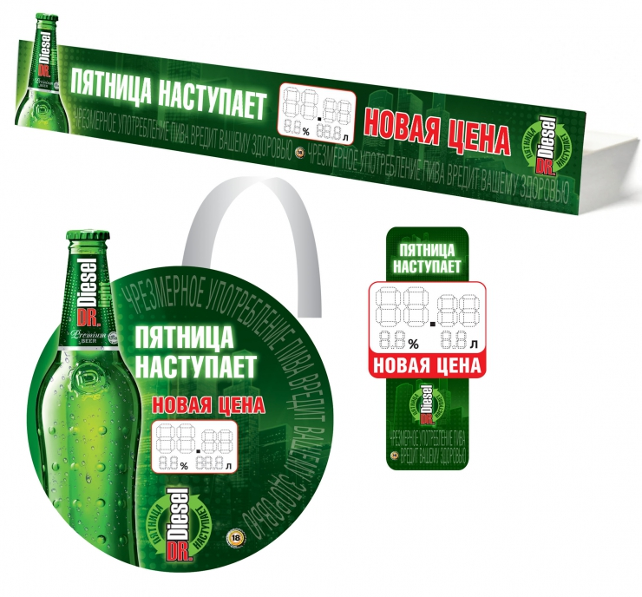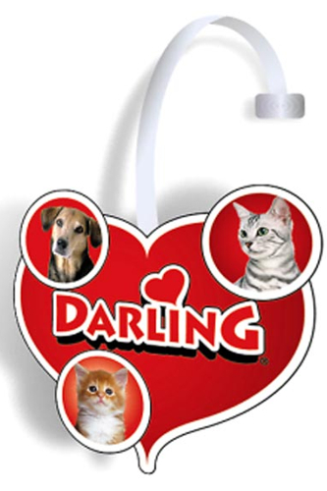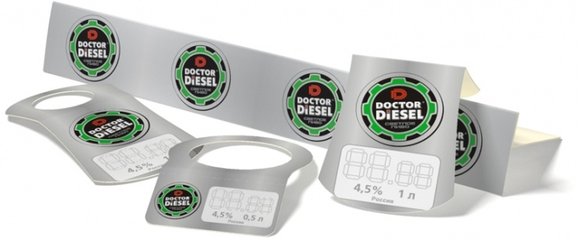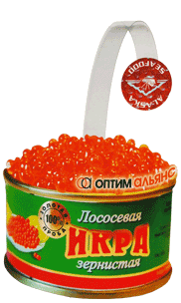
Рис. 15. Дизайн-розробка диспенсера, шелфтокера, ярлика, цінника, воблера для торгової марки

РЕКОМЕНДОВАНА ЛІТЕРАТУРА

1. «Ecolean» – упаковочный материал XXI века // Тара и упаковка. – 2001. – № 1. – С. 42–43.
2. Балашова Е. Е., Юлкин М. А. Современные тенденции развития рынка тары и упаковки в России и мире. Архангельск: – ЦЭИ, 2000. – 40 с.
3. Банасяк Я. Рынок гофрированного картона в Европе // Упаковка. – 2001. – № 2. – С. 1–20.
4. Біловол Н. В. Національні традиції і дизайн // Вісник Харківської державної академії дизайну і мистецтв. – Харків, 2002. – Вип. 6. – С. 256–258.
5. Божко Т. О. Елементи народного мистецтва у сучасному дизайні пакувань // Упаковка. – 2005. – № 2. – С. 46–49.
6. Бристон Дж. Х., Катан Л. Л. Полимерные пленки. Пер. с англ. / Под ред. Э. П. Донцовой. – М.: Химия, 1993. – 384 с.
7. Валишина З., Яруллин Р., Матухин Е. Клеящие материалы для етикеточной и упаковочной продукции // Тара и упаковка. – 2001. – № 3. – С. 44–45.
8. Васильківський К. В. Нові засоби для закупорювання // Упаковка. 2002. – № 1. – С. 16–17.
9. Ватренко О. В., Гладушняк О. К. Закупорювальні засоби // Упаковка. – 2000. – № 2. – С. 32–33.
10. Войтенко С. О., Рудник Л. В., Сафронов О. В., Цуманек Я., Якуцевич С. Етикетка: як виготовити? / Під. ред. д–ра техн. наук, проф. Е. Т. Лазаренка. – К.: ІАИ Упаковка. – 2003. – 184 с.
11. Гавва О. М., Марченко Н. Б., Крищук В. Ю. Вакуумное упаковывание // Упаковка. – 2001. – № 4. – С. 36 – 38.
12. Гавва О. О., Масло М. А. Особливості пакування харчових продуктів // Упаковка. – 2001. – № 3. – С. 35–37.
13. Ганоцька О.В. Елегантна упаковка для вишуканого товару. //Вісник ХДАДМ: 36. наук, пр./ За ред. Даниленка В.Я. – Харків: ХДАДМ, 2008. – № 3. – С. 15–20.
14. Ганоцька О.В. Редизайн упаковки. // Вісник ХДАДМ: 36. наук. пр. / За ред. Даниленка В.Я. – Харків: ХДАДМ, 2009,–№4.–С.20–26.
15. Гринберг Н. Доу–пак – современная упаковка для напитков // Тара и упаковка. – 2001. – № 5. – С. 32–33.
16. Гуль В.Е. Полимеры сохраняют продукты. – М.: Знание, 1985. – 128 с.
17. Даниленко В.Я. Дизайн України у світовому контексті художньо–проектної культури: Монографія і Даниленко В. Я. – X.: ХДАДМ, Колорит, 2005. – 244 с.
18. Завгородня В.М., Сирохман І.В. Товарознавство пакувальних матеріалів. Львів: Коопосвіта Видавництво ЛКА, 2003. – 215 с.
19. Задорожний І.М., Гаврилишин В.В. Продовольчі товари і продовольча сировина. Світове виробництво, споживання, експорт, імпорт. – Львів: ЛКА, 2002. – 465 с.
20. Закалюжна Л. В. Основні тенденції розвитку торгової марки в сучасній Україні. Використання національних мотивів // Вісник Харківської державної академії дизайну і мистецтв. – Харків, 2005. – Вип. 10. – С. 13–19.
21. Замотаев П. В. Гибкая полимерная упаковка // Мир упаковки. – 1999. – № 2. – С. 7–9.
22. Замотаев П. В. Тенденция развития упаковочных полимерных пленок // Упаковка. – 1998. – № 3. – С. 12–13.
23. Замотаев П. В. Жесткие упаковочные полимерные пленки // Упаковка. – 1999. – № 2. – С. 7–9.
24. Іващенко В. К., Кривошея В. Н. Полімерна споживча тара. – К.:Техніка, 1997. – 136 с.
25. Колесник К. І. Плівка стретч для пакування // Упаковка. – 1999. № 4. – С. 12–14.
26. Кононов Б. В. Гофрированный картон. – М.: Лесн. пром–сть, 1971. – 190 с.
27. Коптюх Л. А. Папір – як пакувальний матеріал // Упаковка. – 2000. – № 3. – С. 10–12.
28. Коптюх Л. Жиронепроникний і вологостійкий пакувальний папір // Харчова і переробна промисловість. – 1998. – № 2. – С. 30.
29. Кривошей В. Н., Соломенко М. Г., Шредер В. Л. Справочник по полимерной упаковке. – К.: Техніка, 1982. – 232 с.
30. Кривошей В.М. Упаковка в нашому житті. –К.: ІАІД Упаковка, 2001. – 168 с.
31. Мир вещей: Современная энциклопедия. – М.; Аванта +, 2005. – 445 с.
32. Мікульонок І. О., Рябцев Г. Л. Полімери в пакуванні // Упаковка. – 2001. – № 4. – С. 16–18.
33. Организация упаковки продовольственных товаров / Пер. с венгр. Л. И. Павлова, – М.: Агропромиздат, 1987. – 184 с.
34. Петляков Г. Я. Новые решения упаковки жидких продуктов // Пиво и напитки. – 1999. – № 5. – С. 20.
35. Подоляк Є. Ю. Металізований папір // Упаковка. – 2000. – № 4. – С. 12–14.
36. Приступа О.В. Маркування упаковки. Методичні вказівки до практичних занять для студентів спеціальності "Дизайн" денної форми навчання / Приступа О.В. – Луцьк: ЛДТУ, 2004. – 40 с.
37. Приступа О.В. Маркування упаковки. Текст лекцій для студентів спеціальності "Дизайн" денної та заочної форми навчання / Приступа О.В. – Луцьк: ЛДТУ, 2008. – 76 с.
38. Приступа О.В. Основи конструювання і дизайн упаковки. Конспект лекцій для студентів спеціальності "Дизайн" денної та заочної форми навчання. / Приступа О.В. – Луцьк: ЛНТУ, 2010. – 70 с.
39. Приступа О.В. Упаковка для фірмового стилю. Методичні вказівки до практичних занять для студентів спеціальності "Дизайн" денної та заочної форм навчання / Приступа О.В. – Луцьк: ЛДТУ, 2004. – 24 с.
40. Рост производства пластмассовой тары к 2000 г // Тара и упаковка. – 2001. – № 1. – С. 17.
41. Самоклеящиеся этикетки / Под ред. Р. Спринга. Пер. с англ. – М.: МГУП. – 2001. – 104 с.
42. Сирохман І.В., Завгородня В.М. Товарознавство пакувальних матеріалів і тари: Підручник. – С–П.: ЦНЛ, 2005. – 614 с.
43. Сирохман І.В., Завгородня В.М., Демкевич Л.І. Тара і упакування продовольчих товарів. Львів: Видавництво ЛКА, 2001. – 546 с.
44. Соломенко М. Г., Шредер В. Л., Кривошей В. Н. Тара из полимерных материалов. – М.: Химия, 1990. – 398 с.
45. Сторіжко І.І., Гавва О.М., Беспалько А.П., Волчко А.І. Термінологічний довідник пакувальника. –К.: ІАІД Упаковка, 1999. – 80 с.
46. Тара и упаковка // Под ред. Э.Г. Розанцева. – М.: МГУПБ,1999. – 180 с.
47. Упаковка пищевых продуктов / Пер. с нем. Н. А. Аленовой и Г. И. Щербаковой. – М.: Пищ. пром–сть, 1970. – 312 с.
48. Хайн Т. Все об упаковке / Пер с англ. – СПб.: Азбука, 1997. – 282 с.
49. Хэлтон Дж., Келси Р. Дж., Форсинно Х. Е. Упаковка и тара: проектирование, технологии, применение / Дж. Ф. Хэлтон, Р. Дж. Келси, Х. Е. Форсино; пер. с англ. под общ. науч. ред. В. Л. Жавнера. – 632 с.

50. Шредер В. Л., Пилипенко С. Ф. Упаковка из картона. – К.: ИАЦ Упаковка – 2004. – 560 с.
51. Шредер В.Л., Йованович К.С. Картон. Тара и упаковка. –К.: ІАІД Упаковка, 1999. – 192 с.
52. Юрченко І. Шляхи становлення національних традицій в сучасному дизайні: Із досвіду викладання курсу «Основи формоутворення» // Вісник Харківської державної академії дизайну і мистецтв. – Харків, 2002. – Вип. 3. – С. 57–63.

